ĐẠI HỌC THÁI NGUYÊN
TRƯỜNG ĐẠI HỌC CÔNG NGHỆ THÔNG TIN VÀ TRUYỀN THÔNG

TRẦN HUYỀN TRANG

NGHIÊN CỨU VÀ TRIỂN KHAI KIỂM THỬ TỰ ĐỘNG WEBSITE BÁN ĐỒ CHO THÚ CƯNG SỬ DỤNG SELENIUM KẾT HỢP ỨNG DỤNG TRÍ TUỆ NHÂN TẠO TRONG VIỆC THIẾT KẾ TEST CASE

ĐỒ ÁN TỐT NGHIỆP ĐẠI HỌC
CHUYÊN NGÀNH KỸ THUẬT PHẦN MỀM

THÁI NGUYÊN, NĂM 2026

ĐẠI HỌC THÁI NGUYÊN
TRƯỜNG ĐẠI HỌC CÔNG NGHỆ THÔNG TIN VÀ TRUYỀN THÔNG

Dán ảnh, đặt trong bìa lót. Đây là một yêu cầu của riêng Khoa để lưu trữ sau này nhớ lại gương mặt cựu sv cho dễ.

ĐỒ ÁN
TỐT NGHIỆP ĐẠI HỌC
CHUYÊN NGÀNH KỸ THUẬT PHẦN MỀM
Đề tài:
NGHIÊN CỨU VÀ TRIỂN KHAI KIỂM THỬ TỰ ĐỘNG WEBSITE BÁN ĐỒ CHO THÚ CƯNG SỬ DỤNG SELENIUM KẾT HỢP ỨNG DỤNG TRÍ TUỆ NHÂN TẠO TRONG VIỆC THIẾT KẾ TEST CASE

Sinh viên thực hiện: TRẦN HUYỀN TRANG
Lớp KTPM K21B
Giáo viên hướng dẫn: ThS. NGUYỄN LAN OANH

THÁI NGUYÊN, NĂM 2026

LỜI CẢM ƠN

Em xin chân thành bày tỏ lòng biết ơn sâu sắc đến quý thầy cô đã luôn tạo điều kiện thuận lợi nhất, tận tình giảng dạy và hỗ trợ em suốt quá trình học tập cũng như trong thời gian thực hiện đồ án tốt nghiệp.
Em đặc biệt xin gửi lời cảm ơn chân thành và sâu sắc nhất đến ThS. Nguyễn Lan Oanh – người đã tận tâm hướng dẫn, chỉ bảo tận tình và dành nhiều thời gian theo sát em trong suốt quá trình thực hiện đồ án. Nhờ sự chỉ dẫn chu đáo, những góp ý thẳng thắn và sự khích lệ từ cô mà em có thể hoàn thành tốt đồ án tốt nghiệp lần này.
Em cũng xin chân thành cảm ơn Trường Đại học Công nghệ Thông tin và Truyền thông (ICTU) – nơi đã đồng hành, nuôi dưỡng và tạo môi trường học tập, rèn luyện tốt đẹp cho em trong suốt hơn bốn năm qua.
Mặc dù đã nỗ lực hết mình để hoàn thiện đồ án, em nhận thức rõ rằng công trình vẫn còn nhiều hạn chế và thiếu sót. Em rất mong nhận được những ý kiến góp ý quý báu từ quý thầy cô và các bạn để em có thể hoàn thiện hơn nữa.
Một lần nữa, em xin chân thành cảm ơn quý thầy cô, cảm ơn cô Nguyễn Lan Oanh và toàn thể mọi người đã luôn đồng hành cùng em!
Thái Nguyên, năm 2026
Sinh viên
Trang
Trần Huyền Trang

LỜI CAM ĐOAN

Em tên là: Trần Huyền Trang, sinh viên lớp: KTPM – K21B, trường: Đại học Công nghệ Thông tin và Truyền thông – Đại học Thái Nguyên
Em xin cam đoan rằng đồ án tốt nghiệp này là công trình nghiên cứu độc lập của cá nhân em. Toàn bộ nội dung trong đồ án được em hoàn thành dưới sự hướng dẫn của giảng viên. Các tài liệu, số liệu, kết quả được trích dẫn trong đồ án đều được ghi rõ nguồn gốc. Em không sao chép, sử dụng bất kỳ công trình, đồ án hoặc kết quả nghiên cứu nào của người khác mà không ghi rõ nguồn tham khảo.
Em xin chịu hoàn toàn trách nhiệm trước quý thầy cô, Khoa Công nghệ Thông tin, và Nhà trường về lời cam đoan này. Nếu phát hiện có bất kỳ hành vi gian lận hoặc vi phạm nào, em xin chấp nhận mọi hình thức kỷ luật theo quy định của Nhà trường.
Người cam đoan
Trang
Trần Huyền Trang

MỤC LỤC
LỜI CẢM ƠN i
LỜI CAM ĐOAN ii
MỤC LỤC iii
MỤC LỤC HÌNH ẢNH v
MỤC LỤC BẢNG BIỂU vii
LỜI MỞ ĐẦU 1
CHƯƠNG 1: CƠ SỞ LÝ THUYẾT 3
1.1. Kiểm thử phần mềm là gì? 3
1.2. Mục đích của kiểm thử phần mềm. 3
1.3. Vai trò của kiểm thử phần mềm. 4
1.4. Các hướng tiếp cận kiểm thử. 4
1.4.1. Mức độ kiểm thử. 4
1.4.2. Các phương pháp kiểm thử 6
1.4.3. Kỹ thuật kiểm thử. 9
1.5. Quy trình kiểm thử phần mềm. 11
1.6. Kiểm thử tự động và lựa chọn công cụ kiểm thử website 15
1.6.1. Kiểm thử tự động 15
1.6.2. Công cụ kiểm thử Selenium 15
1.6.3. Công cụ kiểm thử hiệu năng JMeter 17
1.6.4. Công cụ kiểm thử bảo mật OWASP ZAP 18
1.7. Ứng dụng trí tuệ nhân tạo (AI) – Tonic.ai vào thiết kế datatest 18
CHƯƠNG 2: LẬP KẾ HOẠCH VÀ THIẾT KẾ TÀI LIỆU KIỂM THỬ 20
2.1. Tổng quan về website bán đồ cho thú cưng – Meow Shop 20
2.1.1. Giới thiệu về website Meow Shop 20
2.1.2. Bài toán 20
2.1.3. Các chức năng chính của website 20
2.2. Lập kế hoạch kiểm thử 21
2.2.1. Mục tiêu, yêu cầu và phạm vi kiểm thử 21
2.2.2. Lịch trình thực thi kiểm thử 21
2.3. Thiết kế tài liệu kiểm thử 22
2.3.1. Chức năng Đăng ký 23
2.3.2. Chức năng Đăng nhập 31
2.3.3. Chức năng Gửi liên hệ 40
2.3.4. Chức năng Đổi mật khẩu 43
2.3.5. Chức năng Thêm thông tin thanh toán 46
2.3.6. Chức năng Áp mã giảm giá và chọn phương thức thanh toán 54
CHƯƠNG 3: THỰC HIỆN VÀ BÁO CÁO KẾT QUẢ KIỂM THỬ 59
3.1. Kết quả kiểm thử chức năng 59
3.1.1. Chức năng Đăng ký 59
3.1.2. Chức năng Đăng nhập 60
3.1.3. Chức năng Gửi liên hệ 64
3.1.4. Chức năng Đổi mật khẩu 66
3.1.5. Chức năng Thêm thông tin thanh toán 67
3.1.6. Chức năng Áp mã giảm giá và chọn phương thức thanh toán 67
3.1.7. Tổng kết 68
3.2. Kết quả kiểm thử hiệu năng 69
3.3. Kết quả kiểm thử bảo mật 71
3.4. Sử dụng Sonarqube phân tích mã nguồn 75
3.5. Tích hợp CI/CD và sử dụng Jira để quản lý lỗi 75
KẾT LUẬN 79
TÀI LIỆU THAM KHẢO 81

MỤC LỤC HÌNH ẢNH
Hình 1.1. Sơ đồ các mức độ kiểm thử. 5
Hình 1.2. Phương pháp kiểm thử hộp đen 7
Hình 1.3. Phương pháp kiểm thử hộp trắng 8
Hình 1.4. Phương pháp kiểm thử hộp xám 9
Hình 1.5. Quy trình kiểm thử phần mềm 12
Hình 2.1. Giao diện trang chủ Meow Shop 20
Hình 2.2. Sử dụng Tonic.ai vào thiết kế dữ liệu kiểm thử 23
Hình 2.3. Giao diện chức năng đăng ký 23
Hình 2.4. Giao diện chức năng đăng nhập 31
Hình 2.5. Giao diện chức năng Gửi liên hệ 40
Hình 2.6. Giao diện Đổi mật khẩu 43
Hình 2.7. Giao diện chức năng Thêm thông tin thanh toán 46
Hình 2.8. Chức năng Áp mã giảm giá và chọn phương thức thanh toán 54
Hình 3.1. Kết quả kiểm thử chức năng Đăng ký lần 1 59
Hình 3.1. Tỷ lệ pass/fail kiểm thử chức năng Đăng ký lần 1 59
Hình 3.3. Kết quả kiểm thử chức năng Đăng ký lần 2 60
Hình 3.4. Tỷ lệ pass/fail kiểm thử chức năng Đăng ký lần 2 60
Hình 3.5. Kết quả kiểm thử phân lớp tương đương chức năng Đăng nhập lần 1 61
Hình 3.5.Tỷ lệ pass/fail kiểm thử phân lớp tương đương chức năng Đăng nhập lần 1 61
Hình 3.6. Kết quả kiểm thử phân lớp tương đương chức năng Đăng nhập lần 2 62
Hình 3.7.Tỷ lệ pass/fail kiểm thử phân lớp tương đương chức năng Đăng nhập lần 2 62
Hình 3.8. Kết quả kiểm thử bảng quyết định chức năng Đăng nhập lần 1 63
Hình 3.9. Tỷ lệ pass/fail kiểm thử bảng quyết định chức năng Đăng nhập lần 1 63
Hình 3.10. Kết quả kiểm thử bảng quyết định chức năng Đăng nhập lần 2 63
Hình 3.11. Tỷ lệ pass/fail kiểm thử bảng quyết định chức năng Đăng nhập lần 2 64
Hình 3.12. Kết quả kiểm thử chức năng Gửi liên hệ lần 1 65
Hình 3.11. Tỷ lệ pass/fail kiểm thử chức năng Gửi liên hệ lần 1 65
Hình 3.12. Kết quả kiểm thử chức năng Gửi liên hệ lần 2 65
Hình 3.13. Tỷ lệ pass/fail kiểm thử chức năng Gửi liên hệ lần 2 66
Hình 3.14. Kết quả kiểm thử chức năng Đổi mật khẩu 66
Hình 3.15. Tỷ lệ pass/fail kiểm thử chức năng Đổi mật khẩu 67
Hình 3.16. Kết quả kiểm thử chức năng Thêm thông tin thanh toán 67
Hình 3.17. Tỷ lệ pass/fail kiểm thử chức năng Thêm thông tin thanh toán 67
Hình 3.18. Kết quả kiểm thử chức năng Áp mã giảm giá 68
và chọn phương thức thanh toán 68
Hình 3.19. Tỷ lệ pass/fail kiểm thử chức năng Áp mã giảm giá 68
và chọn phương thức thanh toán 68
Hình 3.21. Kết quả kiểm thử với 175 người dùng ảo 69
Hình 3.22. Kết quả kiểm thử với 200 người dùng ảo lần 1 70
Hình 3.23. Kết quả kiểm thử với 250 người dùng ảo 70
Hình 3.24. Kết quả kiểm thử với 200 người dùng ảo lần 2 70
Hình 3.25. Kết quả kiểm thử với 300 người dùng ảo 70
Hình 3.26. Kết quả phân tích chất lượng mã nguồn bằng SonarQube 75
Hình 3.27. Sơ đồ CI/CD tự động kiểm thử và quản lý lỗi với Jira 76
Hình 3.28: Kết quả chạy test Selenium tự động qua GitHub Actions 77
Hình 3.29: Kết quả thực thi các test case Selenium trong job Run tests 77
Hình 3.30. Jira issue được tạo tự động từ CI/CD pipeline 78

MỤC LỤC BẢNG BIỂU
Bảng 2.1. Lịch trình kiểm thử 22
Bảng 2.2. Bảng quyết định chức năng Đăng ký 24
Bảng 2.3. Testcase chức năng Đăng ký 24
Bảng 2.4. Lớp tương đương chức năng Đăng nhập 31
Bảng 2.5. Testcase lớp tương đương chức năng Đăng nhập 33
Bảng 2.6. Bảng quyết định chức năng Đăng nhập 38
Bảng 2.7. Testcase bảng quyết đinh chức năng Đăng nhập 38
Bảng 2.8. Bảng quyết định chức năng Gửi liên hệ 41
Bảng 2.9. Testcase chức năng Gửi liên hệ 41
Bảng 2.10. Bảng quyết định chức năng Đổi mật khẩu 43
Bảng 2.11. Testcase chức năng Đổi mật khẩu 44
Bảng 2.12. Bảng quyết định chức năng Thêm thông tin thanh toán 47
Bảng 2.13. Testcase chức năng Thêm thông tin thanh toán 47
Bảng 2.14. Bảng quyết định chức năng Áp mã giảm giá 55
và chọn phương thức thanh toán 55
Bảng 2.15. Testcase chức năng Áp mã giảm giá và chọn phương thức thanh toán 55
Bảng 3.1. Tổng hợp kết quả kiểm thử chức năng Đăng nhập bằng 2 kỹ thuật 64
Bảng 3.2. Tổng hợp kết quả kiểm thử chức năng 68
Bảng 3.3. Mục tiêu kiểm thử hiệu năng 69
Bảng 3.4. Tổng hợp kết quả kiểm thử hiệu năng 70
Bảng 3.5. Tổng quan mức độ lỗi bảo mật 71
Bảng 3.6. Danh sách các cảnh báo lỗ hổng 72

LỜI MỞ ĐẦU
Lí do chọn đề tài
Trong quá trình phát triển phần mềm, kiểm thử đóng vai trò cực kỳ quan trọng trong việc đảm bảo chất lượng sản phẩm, giúp phát hiện sớm các lỗi, sai sót và xác nhận hệ thống hoạt động đúng theo yêu cầu đề ra. Tuy nhiên, kiểm thử thủ công truyền thống thường tốn nhiều thời gian, công sức, dễ phát sinh sai sót do con người và đặc biệt kém hiệu quả khi phải thực hiện lặp lại nhiều lần trên các hệ thống có quy mô lớn và nhiều chức năng phức tạp.
Trong bối cảnh đó, kiểm thử tự động ngày càng được áp dụng rộng rãi nhằm nâng cao hiệu quả, giảm thiểu thời gian kiểm thử, tăng độ chính xác và giảm gánh nặng cho tester. Selenium là một trong những công cụ kiểm thử tự động phổ biến và mạnh mẽ nhất hiện nay, cho phép mô phỏng các hành vi của người dùng thực tế trên trình duyệt web một cách nhanh chóng và linh hoạt.
Bên cạnh đó, việc kết hợp trí tuệ nhân tạo (AI) trong kiểm thử tự động giúp hỗ trợ thiết kế test case thông minh, đề xuất các kịch bản kiểm thử tối ưu, từ đó nâng cao độ bao phủ và chất lượng của quá trình kiểm thử.
Chính vì những lý do trên, em đã chọn đề tài: “Nghiên cứu và triển khai kiểm thử tự động website bán đồ cho thú cưng sử dụng Selenium kết hợp ứng dụng trí tuệ nhân tạo trong việc thiết kế test case” làm đồ án tốt nghiệp của mình.
Mục tiêu chính của đồ án là nghiên cứu, tìm hiểu và áp dụng công nghệ kiểm thử tự động sử dụng Selenium kết hợp AI nhằm giảm thiểu nhân lực kiểm thử thủ công, nâng cao hiệu quả và chất lượng kiểm thử cho website thương mại điện tử.
Trong quá trình thực hiện đồ án, do hạn chế về thời gian và kinh nghiệm thực tiễn, đồ án chắc chắn vẫn còn những thiếu sót nhất định. Em rất mong nhận được sự góp ý chân thành từ quý thầy cô và các bạn để đồ án được hoàn thiện hơn.
Em xin chân thành cảm ơn sự hướng dẫn tận tình của cô giáo ThS. Nguyễn Lan Oanh cùng các thầy cô trong Khoa Công nghệ Thông tin, Trường Đại học Công nghệ Thông tin và Truyền thông – Đại học Thái Nguyên đã đồng hành và hỗ trợ em trong suốt quá trình học tập và thực hiện đồ án tốt nghiệp.
Mục tiêu nghiên cứu
Đồ án hướng đến các mục tiêu chính sau:
- Nghiên cứu tổng quan lý thuyết về kiểm thử phần mềm và xu hướng kiểm thử tự động trong phát triển website thương mại điện tử.
- Tìm hiểu, làm quen và vận dụng công cụ Selenium để xây dựng framework kiểm thử tự động cho website bán đồ cho thú cưng.
- Khảo sát và ứng dụng trí tuệ nhân tạo (AI) nhằm hỗ trợ thiết kế test case thông minh, tự động đề xuất kịch bản kiểm thử và nâng cao độ bao phủ test.
- Xây dựng và thực thi bộ test script tự động sử dụng Selenium kết hợp AI để kiểm tra các chức năng cốt lõi của website như: quản lý thanh toán, đăng nhập/đăng ký, đổi mật khẩu.

CHƯƠNG 1: CƠ SỞ LÝ THUYẾT
Chương đầu tiên của đồ án sẽ đi sâu vào việc tìm hiểu kiểm thử phần mềm, giúp chúng ta khái quát việc phân loại kiểm thử phần mềm và đưa ra các quy trình, mức độ, các kỹ thuật trong kiểm thử phần mềm.

Kiểm thử phần mềm là gì?
Kiểm thử phần mềm là một khái niệm được định nghĩa bởi nhiều tổ chức và tiêu chuẩn uy tín. Cụ thể:
- Theo tiêu chuẩn IEEE, kiểm thử là quá trình thực thi một hệ thống hoặc thành phần của hệ thống nhằm đánh giá xem nó có đáp ứng được các yêu cầu đã đặt ra hay không, đồng thời phát hiện các lỗi tồn tại trong hệ thống.
- Theo ISTQB, kiểm thử được hiểu là hoạt động đánh giá một hệ thống hoặc thành phần hệ thống để xác định mức độ thỏa mãn các yêu cầu đã quy định, từ đó tìm ra các sai sót và khiếm khuyết.
- Theo Wikipedia, kiểm thử phần mềm là quá trình khảo sát và thực thi sản phẩm phần mềm trong môi trường gần với điều kiện sử dụng thực tế, nhằm cung cấp thông tin về chất lượng sản phẩm cho các bên liên quan. Mục tiêu chính là phát hiện lỗi và khiếm khuyết để đảm bảo phần mềm hoạt động hiệu quả và ổn định.
Từ những định nghĩa trên, có thể hiểu một cách ngắn gọn rằng: Kiểm thử phần mềm là quá trình kiểm tra, đánh giá một chương trình hoặc hệ thống nhằm xác định xem nó có đáp ứng đúng và đầy đủ các yêu cầu của khách hàng hay không, đồng thời phát hiện và khắc phục các lỗi, sai sót tiềm ẩn.
Như vậy, kiểm thử phần mềm là một giai đoạn quan trọng và không thể thiếu trong quy trình phát triển phần mềm. Nó góp phần nâng cao chất lượng sản phẩm, giảm thiểu rủi ro và đảm bảo phần mềm hoạt động ổn định, tin cậy trước khi chính thức đưa vào sử dụng.

Mục đích của kiểm thử phần mềm.
Kiểm thử phần mềm đóng vai trò quan trọng với các mục đích chính sau:
- Phát hiện sớm các lỗi và sai sót do lập trình viên tạo ra trong quá trình viết code và phát triển hệ thống.
- Đảm bảo phần mềm hoạt động đúng, đầy đủ và phù hợp với các yêu cầu chức năng cũng như phi chức năng đã được ghi nhận trong tài liệu đặc tả yêu cầu.
- Đánh giá chất lượng tổng thể của hệ thống thông qua các khía cạnh quan trọng như: độ ổn định, hiệu năng hoạt động, tính bảo mật và khả năng sử dụng thân thiện với người dùng.
- Xây dựng niềm tin và sự hài lòng cho người dùng cuối bằng cách cung cấp một sản phẩm phần mềm chất lượng cao, đáng tin cậy và ít lỗi nhất có thể.

Vai trò của kiểm thử phần mềm.
Kiểm thử phần mềm đóng vai trò quan trọng và không thể thiếu trong quy trình phát triển phần mềm, cụ thể thể hiện qua các khía cạnh sau:
- Phát hiện kịp thời các lỗi và sai sót phát sinh trong quá trình phân tích, thiết kế và lập trình, từ đó góp phần nâng cao chất lượng, độ tin cậy của sản phẩm và đảm bảo sự hài lòng của khách hàng.
- Ngăn ngừa rủi ro, giảm thiểu chi phí sửa chữa và hạn chế tối đa các vấn đề phát sinh sau này. Một nguyên tắc quan trọng trong kiểm thử là: “Phát hiện lỗi càng sớm thì chi phí sửa chữa càng thấp”.
- Cải thiện trải nghiệm người dùng (UI/UX) và nâng cao hiệu năng hoạt động của hệ thống.
- Đảm bảo tính bảo mật cho thông tin cá nhân và tài chính của người dùng, từ đó bảo vệ uy tín và hình ảnh của chủ sở hữu sản phẩm.

Các hướng tiếp cận kiểm thử.

Mức độ kiểm thử.
Kiểm thử phần mềm thường được chia thành 4 mức kiểm thử cơ bản phổ biến và có thể áp dụng cho hầu hết các loại hệ thống phần mềm. Đó là:
- Kiểm thử đơn vị (Unit Testing)
- Kiểm thử tích hợp (Integration Testing)
- Kiểm thử hệ thống (System Testing)
- Kiểm thử chấp nhận (Acceptance Testing)
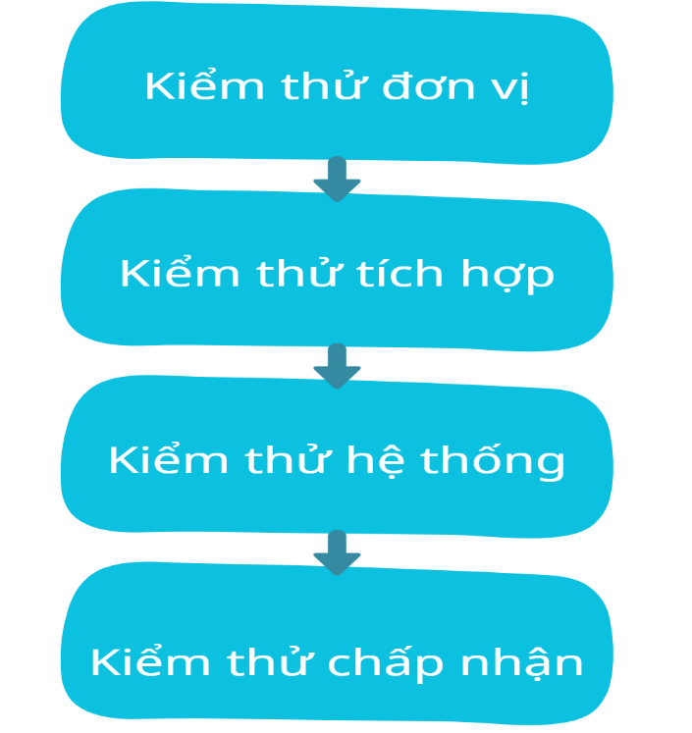
Hình 1.1. Sơ đồ các mức độ kiểm thử.
- Kiểm thử đơn vị (Unit Testing)
Kiểm thử đơn vị (Unit Testing) là mức kiểm thử đầu tiên và cơ bản nhất trong quy trình kiểm thử phần mềm. Phương pháp này tập trung vào việc kiểm tra từng thành phần nhỏ, độc lập (các đơn vị mã nguồn như hàm, phương thức hoặc lớp) nhằm đảm bảo chúng hoạt động đúng theo yêu cầu thiết kế trước khi được tích hợp vào hệ thống lớn hơn.
- Kiểm thử tích hợp (Integration Testing)
Kiểm thử tích hợp (Integration Testing) là giai đoạn kiểm tra sự tương tác và giao tiếp giữa các module, thành phần trong phần mềm sau khi chúng được kết nối với nhau. Mục tiêu chính của kiểm thử tích hợp là xác nhận rằng các module khi được ghép nối hoạt động phối hợp đúng đắn, đảm bảo các chức năng liên kết chạy ổn định và đúng theo yêu cầu.
Tùy thuộc vào đặc điểm và cấu trúc của dự án, có thể áp dụng một trong hai chiến lược kiểm thử tích hợp sau:
- Từ trên xuống (Top-Down): Bắt đầu kiểm tra các module ở mức cao nhất trước, sau đó dần dần tích hợp và kiểm tra các module ở mức thấp hơn.
- Từ dưới lên (Bottom-Up): Kiểm tra các module cơ bản, mức thấp trước, sau đó lần lượt tích hợp lên các mức cao hơn để kiểm tra toàn bộ các thành phần và chức năng của hệ thống.
- Kiểm thử hệ thống (System Testing)
Kiểm thử hệ thống (System Testing) là giai đoạn kiểm tra toàn bộ phần mềm sau khi tất cả các module đã được tích hợp và lắp ráp hoàn chỉnh. Ở giai đoạn này, toàn bộ hệ thống (website) sẽ được kiểm thử một cách toàn diện và nghiêm ngặt. Kiểm thử hệ thống tập trung chủ yếu vào việc đánh giá ứng dụng từ góc nhìn của người dùng cuối, đảm bảo hệ thống đáp ứng đúng các yêu cầu nghiệp vụ đã đề ra ban đầu.
- Kiểm thử chấp nhận (Acceptance Testing)
Kiểm thử chấp nhận (Acceptance Testing) là giai đoạn kiểm thử cuối cùng và quan trọng nhất trong quy trình kiểm thử phần mềm, được thực hiện ngay trước khi sản phẩm chính thức được đưa vào sử dụng hoặc bàn giao cho khách hàng.
Mục tiêu chính của kiểm thử chấp nhận là xác nhận xem toàn bộ hệ thống đã đáp ứng đầy đủ các yêu cầu kỹ thuật, yêu cầu chức năng, yêu cầu nghiệp vụ cũng như các kỳ vọng thực tế của khách hàng hay chưa. Khác với các giai đoạn kiểm thử trước, kiểm thử chấp nhận tập trung mạnh vào việc đánh giá từ góc nhìn người dùng cuối, đảm bảo phần mềm không chỉ chạy đúng về mặt kỹ thuật mà còn phù hợp với nhu cầu sử dụng thực tế.

Các phương pháp kiểm thử
- Kiểm thử hộp đen (Black Box Testing)
Kiểm thử hộp đen (Black-box Testing) còn được gọi là kiểm thử chức năng là một trong những phương pháp kiểm thử quan trọng trong kỹ thuật kiểm thử phần mềm. Trong phương pháp này, tester sẽ xem phần mềm như một “hộp đen” kín, nghĩa là họ không được phép nhìn thấy và cũng không cần biết về cấu trúc bên trong, logic code hay cách thức triển khai nội bộ của hệ thống.
Tester chỉ tập trung vào việc xác định các trường hợp đầu vào hợp lệ và không hợp lệ, sau đó kiểm tra xem kết quả đầu ra mà hệ thống trả về có đúng với yêu cầu và kết quả mong đợi đã định sẵn hay không. Từ đó, họ có thể đánh giá chất lượng tổng thể, tính chính xác và khả năng hoạt động của các chức năng phần mềm mà không bị ảnh hưởng bởi cách thức lập trình bên trong.
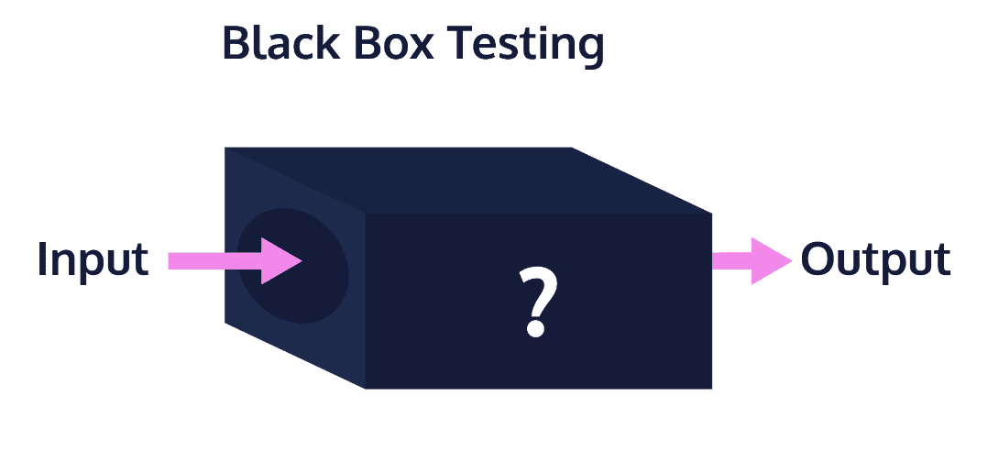
Hình 1.2. Phương pháp kiểm thử hộp đen
Phương pháp kiểm thử hộp đen có khả năng phát hiện nhiều loại lỗi phổ biến trong phần mềm, bao gồm:
- Lỗi giao diện người dùng (UI)
- Lỗi chức năng thiếu hoặc hoạt động không đúng như yêu cầu
- Lỗi liên quan đến khởi tạo và kết thúc chương trình
- Lỗi truy cập và xử lý cơ sở dữ liệu
- Các lỗi về tính tương thích, hiệu suất và logic nghiệp vụ
Ngoài ra, phương pháp này còn giúp phát hiện nhiều vấn đề khác như lỗi nhập liệu không hợp lệ, lỗi xử lý ngoại lệ, và các sai sót không đáp ứng được yêu cầu của người dùng cuối.
Ưu điểm: Phương pháp này không yêu cầu tester phải có kiến thức lập trình hoặc hiểu biết về mã nguồn bên trong. Kiểm thử viên và lập trình viên làm việc độc lập với nhau, từ đó đảm bảo tính khách quan cao trong quá trình kiểm thử. Ngoài ra, nó còn có khả năng phát hiện rất tốt các lỗi liên quan đến giao diện người dùng, trải nghiệm sử dụng (UX) và logic nghiệp vụ mà lập trình viên dễ bỏ sót. Một lợi thế quan trọng khác là có thể bắt đầu thiết kế và thực hiện kịch bản kiểm thử sớm mà không cần chờ hoàn thành toàn bộ mã nguồn, giúp tiết kiệm đáng kể thời gian cho dự án.
Nhược điểm: Phương pháp này không thể kiểm tra hết tất cả các đường dẫn mã nguồn bên trong vì tester không nhìn thấy logic triển khai, dẫn đến dễ bỏ sót một số lỗi ẩn sâu. Ngoài ra, nếu không xây dựng chiến lược kiểm thử rõ ràng và chặt chẽ, các trường hợp kiểm thử rất dễ bị trùng lặp hoặc thiếu sót. Một hạn chế lớn khác là khó xác định chính xác nguyên nhân gốc rễ của lỗi do tester không tiếp cận được mã nguồn. Hơn nữa, cách tiếp cận này phụ thuộc khá nhiều vào chất lượng tài liệu yêu cầu và đặc tả hệ thống. Nếu tài liệu không đầy đủ, không rõ ràng hoặc thiếu chi tiết, hiệu quả kiểm thử sẽ giảm đáng kể.
- Kiểm thử hộp trắng (White Box Testing)
Kiểm thử hộp trắng là phương pháp kiểm thử tập trung vào việc khám phá và phân tích cấu trúc bên trong của đơn vị phần mềm. Bằng cách kiểm tra chi tiết từng luồng hoạt động, các dòng lệnh, cấu trúc điều khiển cũng như cách tổ chức dữ liệu nội bộ, phương pháp này giúp xác định xem đơn vị phần mềm có thực hiện đúng chức năng và logic theo thiết kế hay không.
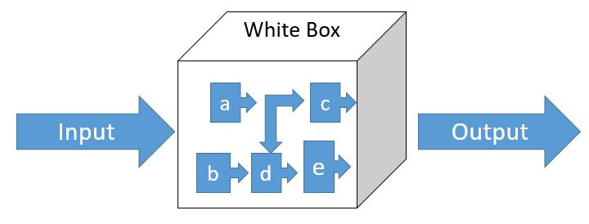
Hình 1.3. Phương pháp kiểm thử hộp trắng
Phương pháp kiểm thử hộp trắng hướng đến việc kiểm tra toàn diện các thành phần nội tại của module phần mềm, cụ thể là luồng điều khiển, luồng dữ liệu, các câu lệnh, các điều kiện và nhánh xử lý, đồng thời đặc biệt chú trọng phát hiện sớm các lỗ hổng bảo mật tiềm ẩn trong mã nguồn.
Ưu điểm: Kỹ thuật kiểm thử hộp trắng cho phép người kiểm thử tiếp cận và kiểm tra toàn bộ mã nguồn của chương trình. Nhờ đó, phương pháp này có khả năng phát hiện sớm và chính xác nhiều loại lỗi logic, đồng thời hỗ trợ tự động hóa quy trình kiểm thử một cách hiệu quả.
Nhược điểm: Kỹ thuật này đòi hỏi người kiểm thử phải có hiểu biết sâu sắc về cấu trúc mã lệnh và logic nội bộ của chương trình. Ngoài ra, nếu người viết code đồng thời là người thực hiện kiểm thử, họ dễ rơi vào tình trạng thiên kiến, vô tình bỏ qua các lỗi tư duy hoặc sai sót logic mà chính mình đã mắc phải trong quá trình lập trình.
- Kiểm thử hộp xám (Gray Box Testing)
Kiểm thử hộp xám là phương pháp kiểm thử kết hợp giữa kiểm thử hộp đen và kiểm thử hộp trắng. Phương pháp này yêu cầu kiểm thử viên phải nắm được một phần kiến thức về cấu trúc và luồng hoạt động bên trong của phần mềm để thiết kế các kịch bản kiểm thử hiệu quả. Tuy nhiên, quá trình thực hiện kiểm thử vẫn được tiến hành thông qua giao diện người dùng, giống như cách một người dùng thông thường tương tác với hệ thống.

Hình 1.4. Phương pháp kiểm thử hộp xám
Ưu điểm: Kỹ thuật kiểm thử hộp xám mang lại hiệu quả cao nhờ kết hợp được những ưu thế nổi bật của cả kiểm thử hộp đen và kiểm thử hộp trắng. Phương pháp này giúp tiết kiệm thời gian, nâng cao chất lượng kịch bản kiểm thử và cho phép kiểm thử viên nhắm chính xác vào các điểm yếu tiềm ẩn của hệ thống, thay vì phải dựa vào việc đoán mò như trong kiểm thử hộp đen.
Nhược điểm: Kỹ thuật kiểm thử hộp xám vẫn tồn tại một số hạn chế. Phương pháp này phụ thuộc khá nhiều vào tài liệu và thông tin nội bộ được cung cấp. Do không kiểm tra chi tiết từng dòng mã nguồn, một số nhánh điều kiện phức tạp hoặc logic sâu bên trong có thể bị bỏ sót, dẫn đến độ bao phủ kiểm thử không đạt mức tuyệt đối.

Kỹ thuật kiểm thử.
- Phân lớp tương đương (Equivalence Partitioning).
Phân vùng tương đương (Equivalence Partitioning) là một phương pháp kiểm thử phần mềm dựa trên việc chia tập dữ liệu đầu vào thành các nhóm (hay còn gọi là các lớp tương đương hoặc miền tương đương). Các giá trị dữ liệu nằm trong cùng một nhóm sẽ được dự đoán là sẽ cho ra kết quả giống nhau (hoặc cùng đúng, hoặc cùng sai). Sau khi xác định được các lớp tương đương, kiểm thử viên chỉ cần chọn một giá trị đại diện từ mỗi lớp để xây dựng bộ dữ liệu kiểm thử, thay vì phải kiểm tra tất cả các giá trị đầu vào có thể có.
Ưu điểm: Kỹ thuật này giúp tối ưu hóa đáng kể số lượng test case cần thiết mà vẫn đảm bảo tính đại diện cho toàn bộ tập dữ liệu đầu vào. Nó tránh được sự trùng lặp giữa các test case, từ đó tiết kiệm thời gian, chi phí và công sức trong việc xây dựng cũng như ghi chép tài liệu kiểm thử. Ngoài ra, phương pháp còn có ưu điểm là dễ hiểu, dễ áp dụng và dễ dàng truyền đạt cho thành viên trong nhóm.
Nhược điểm: Mặc dù hiệu quả, kỹ thuật phân vùng tương đương vẫn tồn tại một số hạn chế. Phương pháp này dễ bỏ sót các lỗi xảy ra tại biên (boundary) vì lỗi lập trình thường xuất hiện ở các giá trị ranh giới thay vì nằm ở giữa các lớp. Ngoài ra, kỹ thuật này khó áp dụng với các loại dữ liệu phức tạp và kết quả phụ thuộc nhiều vào kinh nghiệm cũng như khả năng phân tích, xác định các lớp tương đương của người kiểm thử.
- Phân tích giá trị biên (Boundary Value Analysis - BVA).
Phân tích giá trị biên (Boundary Value Analysis) là phương pháp kiểm thử tập trung vào việc kiểm tra các giá trị nằm ở vùng biên của dữ liệu đầu vào và đầu ra. Thay vì kiểm tra toàn bộ tập dữ liệu, phương pháp này chỉ chọn một hoặc một vài giá trị nằm ngay tại ranh giới (biên) của các lớp tương đương để làm điều kiện kiểm thử.
Phương pháp phân tích giá trị biên thường được coi là một trường hợp đặc biệt của kỹ thuật phân vùng tương đương. Lý do là vì phần lớn các lỗi lập trình thường xuất hiện tại các giá trị biên chứ không nằm ở giữa các lớp. Dựa trên các phân vùng tương đương đã xác định, kiểm thử viên sẽ lựa chọn các ca kiểm thử phù hợp theo các quy tắc sau:
- Giá trị biên nhỏ nhất trừ 1
- Giá trị biên nhỏ nhất
- Giá trị biên lớn nhất
- Giá trị biên lớn nhất cộng 1
Ưu điểm: Kỹ thuật này có khả năng phát hiện lỗi cao nhờ tập trung kiểm tra đúng vào những điểm dễ xảy ra sai sót nhất. Thay vì phải kiểm tra toàn bộ dữ liệu, phương pháp giúp tinh gọn đáng kể bộ test case nhưng vẫn duy trì xác suất tìm thấy lỗi rất tốt.
Nhược điểm: Mặc dù hiệu quả với các giá trị biên, kỹ thuật này lại dễ bỏ qua các lỗi nằm ở giữa các lớp tương đương. Ngoài ra, phương pháp khó áp dụng cho những trường hợp dữ liệu không có tính thứ tự hoặc không có biên giới rõ ràng, chẳng hạn như giới tính, màu sắc, hoặc các tập dữ liệu không định lượng.
- Bảng quyết định.
Kiểm thử dựa trên bảng quyết định (Decision Table Testing) là một trong những phương pháp kiểm thử chức năng chính xác và hiệu quả nhất. Phương pháp này được sử dụng để kiểm tra các logic phức tạp bằng cách hệ thống hóa và phân tích tất cả các sự kết hợp có thể xảy ra giữa nhiều điều kiện (conditions) và hành động (actions) tương ứng.
Ưu điểm:
- Bao phủ đầy đủ các trường hợp logic phức tạp: Phương pháp này giúp hệ thống hóa tất cả các tổ hợp giữa điều kiện và hành động, từ đó giảm nguy cơ bỏ sót test case quan trọng.
- Dễ phát hiện thiếu sót trong yêu cầu: Khi xây dựng bảng quyết định, tester có thể nhanh chóng nhận ra các trường hợp chưa được định nghĩa rõ trong tài liệu đặc tả.
- Tăng tính rõ ràng và dễ hiểu: Bảng quyết định thể hiện trực quan mối quan hệ giữa điều kiện và hành động, giúp cả tester, developer và business dễ dàng trao đổi.
- Giảm trùng lặp test case: Các điều kiện được tổ chức có hệ thống, giúp loại bỏ các test case dư thừa hoặc không cần thiết.
- Phù hợp với hệ thống có nhiều rule nghiệp vụ: Đặc biệt hiệu quả trong các bài toán như tính phí, khuyến mãi, phân quyền, xử lý điều kiện đa nhánh.
Nhược điểm:
- Bùng nổ số lượng test case (combinatorial explosion): Khi số lượng điều kiện tăng lên, số tổ hợp có thể tăng rất nhanh, gây khó khăn trong việc quản lý và thực thi.
- Tốn thời gian xây dựng ban đầu: Việc thiết kế bảng quyết định đầy đủ và chính xác đòi hỏi nhiều công sức và sự hiểu biết sâu về nghiệp vụ.
- Khó áp dụng cho hệ thống có logic quá phức tạp hoặc không rõ ràng: Nếu điều kiện không được xác định rõ ràng, bảng quyết định sẽ khó xây dựng hoặc không chính xác.
- Không phù hợp với các hệ thống có trạng thái động phức tạp: Phương pháp này chủ yếu phù hợp với logic tĩnh, không phản ánh tốt các luồng trạng thái thay đổi liên tục.

Quy trình kiểm thử phần mềm.
Quy trình kiểm thử phần mềm thường gồm nhiều bước khác nhau, tùy thuộc vào quy mô dự án, yêu cầu của từng tổ chức, đặc thù của hệ thống và mức độ rủi ro tiềm ẩn của phần mềm. Việc linh hoạt điều chỉnh các bước kiểm thử giúp đảm bảo hiệu quả và phù hợp với từng dự án cụ thể.
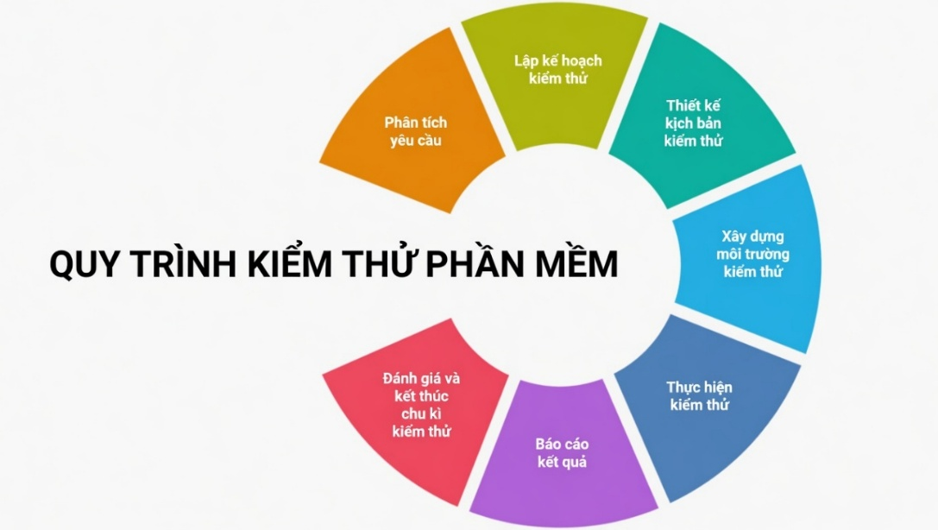
Hình 1.5. Quy trình kiểm thử phần mềm
- Phân tích yêu cầu
Phân tích yêu cầu là bước đầu tiên và đóng vai trò quan trọng nhất trong quy trình kiểm thử phần mềm. Đây là giai đoạn mà nhóm kiểm thử tiến hành nghiên cứu, thu thập và phân tích toàn bộ các yêu cầu chức năng cũng như yêu cầu phi chức năng của dự án.
Trong bước này, kiểm thử viên cần:
- Hiểu rõ mục tiêu, phạm vi và chức năng chính của phần mềm;
- Xác định các yêu cầu kinh doanh từ phía khách hàng hoặc người dùng cuối;
- Phân tích tài liệu yêu cầu (Software Requirement Specification - SRS), user story, use case và các tài liệu liên quan;
- Xác định các tính năng cần kiểm thử, các ràng buộc về hiệu suất, bảo mật, giao diện và khả năng tương thích;
- Đánh giá mức độ rủi ro của từng yêu cầu để ưu tiên công việc kiểm thử.
Kết quả của bước phân tích yêu cầu đóng vai trò là nền tảng quan trọng cho việc lập kế hoạch kiểm thử ở các giai đoạn tiếp theo. Khi bước này được thực hiện tốt, các sai sót và hiểu lầm về yêu cầu sẽ được phát hiện sớm, từ đó giúp giảm thiểu đáng kể chi phí sửa chữa và khắc phục lỗi ở những giai đoạn sau của dự án. Ngược lại, nếu việc phân tích yêu cầu không được tiến hành kỹ lưỡng, dễ dẫn đến tình trạng thiết kế test case không chính xác, bỏ sót chức năng quan trọng hoặc hiệu quả kiểm thử thấp.
- Lập kế hoạch kiểm thử
Lập kế hoạch kiểm thử là bước khởi đầu quan trọng nhất trong quy trình kiểm thử phần mềm. Bước này định hướng toàn bộ hoạt động kiểm thử của dự án, giúp đảm bảo công việc được thực hiện một cách có hệ thống, hiệu quả và đúng tiến độ.
Trong giai đoạn lập kế hoạch kiểm thử, nhóm thực hiện đã xác định rõ các yếu tố cốt lõi sau:
- Mục tiêu và phạm vi kiểm thử: Xác định rõ mục tiêu tổng thể của việc kiểm thử, các chức năng cần kiểm tra, cũng như giới hạn phạm vi kiểm thử (in-scope và out-of-scope).
- Phương pháp và công cụ kiểm thử: Lựa chọn các phương pháp kiểm thử phù hợp (kiểm thử hộp đen, hộp trắng, hộp xám, kiểm thử hồi quy, kiểm thử hiệu suất…) và các công cụ hỗ trợ như Selenium cho kiểm thử web tự động, Apache JMeter cho kiểm thử hiệu suất, cùng một số công cụ khác nếu cần.
- Nguồn lực kiểm thử: Xây dựng kế hoạch về nhân sự (số lượng kiểm thử viên, vai trò và trách nhiệm của từng thành viên), cũng như các thiết bị cần thiết để thực hiện kiểm thử.
- Tài nguyên kiểm thử: Xác định các tài nguyên phần cứng, phần mềm, môi trường kiểm thử (test environment), tài khoản thử nghiệm và dữ liệu kiểm thử cần chuẩn bị.
- Thời gian và lịch trình: Xây dựng kế hoạch thời gian cụ thể cho từng giai đoạn kiểm thử, thời hạn hoàn thành các tài liệu kiểm thử và thời điểm bàn giao kết quả cho các bên liên quan.
Việc lập kế hoạch kiểm thử chi tiết và hợp lý giúp nhóm kiểm thử chủ động kiểm soát tiến độ, phân bổ nguồn lực hiệu quả, giảm thiểu rủi ro và đảm bảo chất lượng đầu ra của quá trình kiểm thử.
- Thiết kế kịch bản kiểm thử
Thiết kế kịch bản kiểm thử là giai đoạn quan trọng sau khi đã hoàn thành phân tích yêu cầu và lập kế hoạch kiểm thử. Ở bước này, nhóm kiểm thử tiến hành xây dựng chi tiết các ca kiểm thử (test cases) và kịch bản kiểm thử (test scenarios) dựa trên yêu cầu đã được phân tích.
Mục tiêu chính của giai đoạn thiết kế kịch bản kiểm thử là:
- Xây dựng bộ test case đầy đủ, rõ ràng và có khả năng bao quát cao nhất các yêu cầu chức năng cũng như phi chức năng của hệ thống.
- Xác định các điều kiện đầu vào, các bước thực hiện, kết quả mong đợi (expected result) và kết quả thực tế (actual result) cho từng ca kiểm thử.
- Áp dụng các kỹ thuật thiết kế test case hiệu quả như: phân vùng tương đương, phân tích giá trị biên, bảng quyết định, kiểm thử luồng điều khiển, kiểm thử luồng dữ liệu…
Kết quả của giai đoạn này là bộ tài liệu thiết kế kịch bản kiểm thử hoàn chỉnh, làm cơ sở quan trọng cho việc thực hiện kiểm thử ở giai đoạn sau.
- Xây dựng môi trường kiểm thử
Xây dựng môi trường kiểm thử là giai đoạn chuẩn bị các điều kiện cần thiết về phần cứng, phần mềm và dữ liệu để tiến hành thực hiện kiểm thử một cách chính xác và đáng tin cậy. Môi trường kiểm thử cần được thiết lập gần giống nhất có thể với môi trường thực tế (production environment) nhằm đảm bảo kết quả kiểm thử phản ánh đúng hành vi của hệ thống khi đưa vào sử dụng.
Việc xây dựng môi trường kiểm thử tốt giúp giảm thiểu các lỗi phát sinh do môi trường, đảm bảo tính nhất quán và độ tin cậy của kết quả kiểm thử. Đây cũng là nền tảng quan trọng để nhóm có thể thực hiện cả kiểm thử thủ công lẫn kiểm thử tự động một cách hiệu quả.
- Thực hiện kiểm thử
Thực hiện kiểm thử là giai đoạn cốt lõi của toàn bộ quy trình kiểm thử phần mềm, trong đó các kịch bản và ca kiểm thử đã được thiết kế ở giai đoạn trước sẽ được tiến hành thực tế. Đây là bước chuyển từ lý thuyết sang thực tiễn, nhằm phát hiện lỗi, đánh giá chất lượng và xác nhận xem phần mềm có đáp ứng đúng yêu cầu đã đề ra hay không.
Giai đoạn thực hiện kiểm thử được tiến hành trên môi trường kiểm thử đã được xây dựng trước đó, đảm bảo tính ổn định và nhất quán của kết quả.
Kết quả của bước này là cơ sở quan trọng để đánh giá chất lượng phần mềm và đưa ra quyết định về việc có thể triển khai hệ thống hay cần tiếp tục cải thiện.
- Báo cáo kết quả
Báo cáo kết quả thực hiện sau khi hoàn tất việc thực hiện kiểm thử. Đây là bước tổng hợp, phân tích và trình bày toàn bộ kết quả đã đạt được trong quá trình kiểm thử.
Mục tiêu chính của giai đoạn này là cung cấp cái nhìn tổng quan, khách quan và chính xác về chất lượng phần mềm cho các bên liên quan bao gồm khách hàng, quản lý dự án và đội ngũ phát triển. Báo cáo kết quả được trình bày dưới dạng tài liệu rõ ràng, dễ hiểu, kèm theo các biểu đồ, bảng thống kê chi tiết và các khuyến nghị cụ thể.
Việc lập báo cáo đầy đủ và kịp thời giúp các bên liên quan dễ dàng nắm bắt tình trạng chất lượng hiện tại của phần mềm, đưa ra quyết định chính xác cũng như lập kế hoạch cho các hoạt động tiếp theo nếu cần thiết.
- Đánh giá và kết thúc chu kỳ kiểm thử
Đánh giá và kết thúc chu kỳ kiểm thử là giai đoạn cuối cùng trong quy trình kiểm thử phần mềm. Đây là bước nhằm tổng kết toàn bộ hoạt động kiểm thử, đánh giá hiệu quả, rút ra bài học kinh nghiệm và chính thức khép lại chu kỳ kiểm thử hiện tại.
Việc đánh giá và kết thúc chu kỳ kiểm thử một cách bài bản giúp nâng cao chất lượng quy trình kiểm thử lâu dài, đồng thời đảm bảo mọi hoạt động được đóng lại một cách chính thức và có hệ thống.

Kiểm thử tự động và lựa chọn công cụ kiểm thử website

Kiểm thử tự động
Kiểm thử tự động (Automated Testing) là phương pháp sử dụng các công cụ và phần mềm chuyên dụng để tự động thực thi các kịch bản kiểm thử. Thay vì kiểm thử viên phải thực hiện thủ công từng bước một cách lặp lại, phương pháp này cho phép chạy tự động các test case đã được lập trình sẵn, giúp nâng cao hiệu quả và độ chính xác trong quá trình kiểm thử phần mềm.

Công cụ kiểm thử Selenium
* Tổng quan về Selenium
Selenium là bộ công cụ kiểm thử tự động open source dành cho các ứng dụng website, hỗ trợ hoạt động trên nhiều trình duyệt như Window, Mac, Linux,… Với Selenium ta có thể viết các bộ test script bằng nhiều ngôn ngữ lập trình khác nhau như Java, PHP, C#, Python hoặc Ruby.
Selenium được sử dụng để có tự động cho các thao tác trên trình duyệt tương tự như một người dùng thực thụ. Vì vậy khi sử dụng Selenium, ta có thể lập trình để bật tự động các trình duyệt, mở một link, thêm dữ liệu, upload, download dữ liệu từ web page hay get info page.
* Các thành phần của Selenium
Selenium là một khái niệm chung mà mỗi loại trong nó sẽ đáp ứng được các yêu cầu cụ thể của kiểm thử viên. Selenium bao gồm 4 thành phần chính như sau:
- Selenium IDE (IDE là từ viết tắt của Integrated Developer Environment): là một tiện ích mở rộng của Microsoft Edge và Firefox, ta có thể sử dụng để record và play lại các thao tác dó dựa theo một quy trình hay một testcase.
- Selenium RC (Selenium Remote Control): là công cụ cho phép Selenium Server khởi chạy và tương tác trực tiếp với trình duyệt web nhằm thực hiện tự động hóa kiểm thử.
- WebDriver (Selenium WebDriver): gửi lệnh khởi chạy rồi thực hiện tương tác trực tiếp với các trình duyệt mà không thông qua server như Selenium RC.
- Selenium Grid: Sử dụng Selenium Hub để thực thi nhiều test song song trên nhiều máy và trình duyệt khác nhau cùng lúc.
Selenium RC và WebDriver được gộp lại thành Selenium 2 với nhiều cải tiến vượt trội. Hiện nay, hầu hết các dự án Selenium đều sử dụng Selenium 2 (WebDriver).
a, Selenium IDE
Selenium IDE (Selenium Integrated Development Environment) là một công cụ mã nguồn mở thuộc bộ Selenium. Đây là tiện ích mở rộng (extension) của trình duyệt, giúp tester tự động hóa việc kiểm thử web một cách dễ dàng. Công cụ này cho phép người dùng ghi lại (Record) các thao tác trên trình duyệt như click chuột, nhập dữ liệu, chuyển trang… và sau đó phát lại (Playback) để chạy tự động. Tester không cần phải viết code thủ công từ đầu. Hiện nay, công cụ hỗ trợ tốt trên các trình duyệt Mozilla Firefox và Microsoft Edge.
Selenium IDE hoạt động theo kiểu low-code, nghĩa là người dùng có thể tạo kịch bản kiểm thử mà không cần biết nhiều lập trình. Các thao tác được ghi dưới dạng bảng lệnh với 3 cột: Command, Target và Value. Sau khi ghi xong, kịch bản có thể xuất (export) sang các ngôn ngữ lập trình như Java, Python, C#, JavaScript… để tiếp tục phát triển với Selenium WebDriver.
Ưu điểm nổi bật:
- Dễ sử dụng, phù hợp với người mới bắt đầu và tester không chuyên sâu về lập trình.
- Tiết kiệm thời gian trong giai đoạn tạo test case nhanh và exploratory testing.
- Hoàn toàn miễn phí, mã nguồn mở.
- Giao diện trực quan, dễ debug và chỉnh sửa kịch bản.
Mặc dù có nhiều ưu điểm, Selenium IDE vẫn tồn tại một số hạn chế đáng kể:
- Khả năng xử lý các kịch bản kiểm thử phức tạp, dynamic elements và AJAX còn hạn chế so với Selenium WebDriver.
- Hỗ trợ trình duyệt chưa đa dạng (chủ yếu Chrome, Firefox, Edge).
- Không phù hợp cho kiểm thử quy mô lớn, testing song song phức tạp hoặc tích hợp sâu với CI/CD.
- Phụ thuộc nhiều vào locator, dễ bị flaky test nếu không tối ưu.
Do những hạn chế trên, Selenium IDE thường được sử dụng kết hợp với Selenium WebDriver: dùng IDE để tạo kịch bản ban đầu nhanh chóng, sau đó export và phát triển nâng cao bằng WebDriver.
b, Selenium WebDriver
Selenium WebDriver là thư viện mã nguồn mở được sử dụng rộng rãi để tự động hóa và điều khiển trực tiếp các trình duyệt web phổ biến như Chrome, Firefox, Edge, Safari… Đây là công cụ cốt lõi trong lĩnh vực kiểm thử tự động chức năng (Functional Automation Testing).
WebDriver cho phép mô phỏng các hành vi của người dùng một cách chính xác như: click chuột, nhập dữ liệu form, chuyển trang, cuộn trang, xử lý alert, upload file, kiểm tra kết quả hiển thị và nhiều thao tác khác. Công cụ này hỗ trợ đa ngôn ngữ lập trình, bao gồm Java, Python, C#, JavaScript, giúp tester linh hoạt lựa chọn ngôn ngữ phù hợp với kỹ năng và yêu cầu của dự án.
Ưu điểm nổi bật:
- Miễn phí và mã nguồn mở: Hoàn toàn không mất chi phí license, giúp tiết kiệm ngân sách dự án.
- Hỗ trợ đa trình duyệt và đa nền tảng: Một bộ mã test có thể chạy trên nhiều trình duyệt (Chrome, Firefox, Safari…) và nhiều hệ điều hành (Windows, macOS, Linux).
- Hỗ trợ nhiều ngôn ngữ lập trình: Cho phép viết kịch bản bằng các ngôn ngữ phổ biến như Java, Python, C#, JavaScript… tùy theo sở trường của tester.
- Cộng đồng hỗ trợ lớn: Là công cụ phổ biến nhất hiện nay, dễ dàng tìm kiếm tài liệu, hướng dẫn và giải pháp khi gặp vấn đề.

Công cụ kiểm thử hiệu năng JMeter
Apache JMeter là công cụ kiểm thử mã nguồn mở được xây dựng hoàn toàn bằng ngôn ngữ Java. Công cụ này chuyên dùng để thực hiện kiểm thử tải và đánh giá hiệu suất hệ thống dưới nhiều mức tải khác nhau.
Ưu điểm:
- Miễn phí và mã nguồn mở: Không mất chi phí license, có thể tùy chỉnh mã nguồn.
- Hỗ trợ đa giao thức: Kiểm thử được HTTP/HTTPS, REST, SOAP, JDBC, FTP, JMS, WebSocket…
- Khả năng mở rộng cao: Hỗ trợ hàng nghìn plugin, dễ tích hợp CI/CD (Jenkins, Maven), chạy headless.
- Kiểm thử phân tán: Chạy trên nhiều máy để mô phỏng tải lớn (hàng nghìn users).
- Độc lập nền tảng: Chạy được trên Windows, Linux, macOS (dựa trên Java).
Nhược điểm:
- Tiêu tốn tài nguyên: Khi tải lớn chiếm nhiều RAM/CPU (khoảng 1MB RAM/thread), dễ hết bộ nhớ nếu không dùng distributed testing.
- Không phải trình duyệt thật: Không render JavaScript, khó mô phỏng chính xác các ứng dụng SPA, AJAX nặng.
- Báo cáo mặc định hạn chế: Giao diện báo cáo cơ bản, cần dùng plugin hoặc công cụ bên thứ ba (Grafana…) để đẹp và chi tiết hơn.
- Yêu cầu Java: Phải cài JRE để chạy.

Công cụ kiểm thử bảo mật OWASP ZAP
OWASP ZAP là công cụ kiểm thử bảo mật mã nguồn mở phổ biến dành cho ứng dụng web. Công cụ này đóng vai trò quan trọng trong việc đánh giá và bảo vệ an ninh hệ thống.
Trong khi Selenium tập trung vào kiểm thử chức năng và Apache JMeter chuyên về kiểm thử hiệu năng, OWASP ZAP được sử dụng chủ yếu để phát hiện các lỗ hổng bảo mật cũng như các vấn đề về cấu hình sai sót trong website. OWASP ZAP giúp kiểm thử viên dễ dàng quét, phân tích và báo cáo các rủi ro bảo mật tiềm ẩn, từ đó hỗ trợ cải thiện độ an toàn của ứng dụng web một cách hiệu quả.

Ứng dụng trí tuệ nhân tạo (AI) – Tonic.ai vào thiết kế datatest
Việc ứng dụng trí tuệ nhân tạo (AI) vào thiết kế data test đang trở thành xu hướng mạnh mẽ trong lĩnh vực kiểm thử phần mềm. Trong đồ án này, tôi đã sử dụng Tonic.ai – một nền tảng AI chuyên biệt để tự động sinh và quản lý dữ liệu kiểm thử.
Tonic.ai giúp kiểm thử viên giảm đáng kể thời gian và công sức cho các công việc thủ công lặp lại, đồng thời nâng cao đáng kể độ bao phủ và chất lượng của dữ liệu test. Công cụ này có khả năng phân tích tài liệu yêu cầu, mô hình dữ liệu và cấu trúc cơ sở dữ liệu để tự động tạo ra các bộ dữ liệu kiểm thử phong phú, đa dạng và gần với dữ liệu thực tế.
Lợi ích nổi bật khi sử dụng Tonic.ai trong đồ án là khả năng sinh ra hàng nghìn bản ghi dữ liệu test chỉ trong thời gian ngắn. Công cụ còn gợi ý các trường hợp biên (boundary cases), dữ liệu đặc biệt, dữ liệu không hợp lệ và các tình huống phức tạp mà tester truyền thống thường dễ bỏ sót. Nhờ đó có thể giảm thời gian chuẩn bị dữ liệu test, tập trung hơn vào việc phân tích kết quả, đánh giá chất lượng hệ thống và kiểm tra các kịch bản có rủi ro cao.

CHƯƠNG 2: LẬP KẾ HOẠCH VÀ THIẾT KẾ TÀI LIỆU KIỂM THỬ

Tổng quan về website bán đồ cho thú cưng – Meow Shop

Giới thiệu về website Meow Shop
Đồ án thực hiện kiểm thử website bán đồ cho thú cưng Meow Shop có địa chỉ: https://meowshopp.com/ được xây dựng trên nền tảng WordPress với đầy đủ các chức năng chính của một website thương mại điện tử cơ bản, có chức năng đăng ký/ đăng nhập, đăng xuất, bán hàng và thanh toán,…
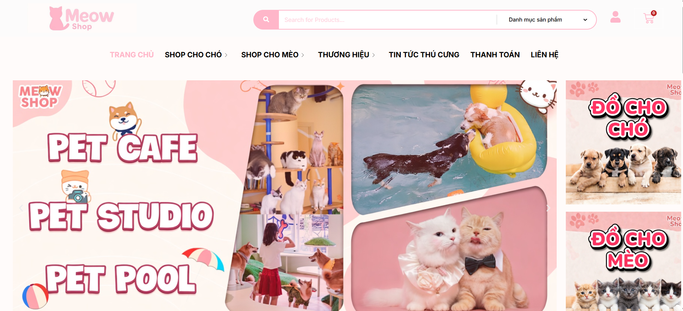
Hình 2.1. Giao diện trang chủ Meow Shop

Bài toán
Bài toán được đặt ra là kiểm thử website bán đồ cho thú cưng Meow Shop trong thời gian được lên kế hoạch với các kịch bản kiểm thử được xây dựng. Sử dụng kết hợp kiểm thử thủ công và kiểm thử tự động để đánh giá và ghi nhận website có đúng với tài liệu đặc tả hay không.
Cần kiểm thử các hạng mục sau:
- Kiểm thử chức năng
- Kiểm thử hiệu năng
- Kiểm thử bảo mật

Các chức năng chính của website
Với vai trò là một webiste thương mại điện tử, website bán hàng Meow Shop có đầy đủ các chức năng chính của một website thương mại điện tử như:
- Quản lý tài khoản gồm: đăng ký, đăng nhập
- Quản lý giỏ hàng: thêm sản phẩm vào giỏ hàng, thêm/xóa sản phẩm trong giỏ hàng, đặt hàng
- Quản lý thanh toán: thanh toán đơn hàng
- Quản lý sản phẩm: Tìm kiếm sản phẩm theo tên hoặc phân loại, thương hiệu

Lập kế hoạch kiểm thử

Mục tiêu, yêu cầu và phạm vi kiểm thử
* Mục tiêu
Dựa trên tài liệu đặc tả, xác định những phần cần kiểm thử trong dự án, tiến hành liệt kê những yêu cầu kiểm thử. Tùy vào tính chất và hạng mục kiểm thử, đưa ra những phương pháp và chiến lược kiểm thử thích hợp. Xác định nguồn lực cần thiết trong suốt quá trình kiểm thử sản phẩm. Tổng hợp và ghi nhận những kết quả, tài liệu có được sau kiểm thử.
* Yêu cầu
- Test giao diện toàn hệ thống
- Test các chức năng của hệ thống: đăng nhập, đăng ký, đăng xuất, thêm sản phẩm vào giỏ hàng, thanh toán,…có đúng với đặc tả yêu cầu hay không
- Test hiệu năng của hệ thống
- Test độ bảo mật của hệ thống
* Phạm vi kiểm thử
Thực hiện kiểm thử các chức năng:
- Chức năng Đăng ký
- Chức năng Đăng nhập
- Chức năng Đổi mật khẩu
- Chức năng Thêm thông tin thanh toán
- Chức năng Áp mã giảm giá và chọn phương thức thanh toán

Lịch trình thực thi kiểm thử
* Tài nguyên kiểm thử
- Nguồn nhân lực: Tester
- Môi trường:
- Máy tính hệ điều hành Windows có kết nối Internet
- Sử dụng trình duyệt FireFox/ Microsoft Edge
* Kế hoạch kiểm thử
Bảng 2.1. Lịch trình kiểm thử
Nhiệm vụ | Ngày bắt đầu | Ngày kết thúc
Kế hoạch kiểm thử | 09/03/2026 | 16/03/2026
Xây dựng test case | 17/03/2026 | 01/04/2026
Thực hiện kiểm thử | 02/03/2026 | 01/05/2026
Đánh giá kết quả | 02/05/2026 | 22/05/2026

* Tiêu chí bắt đầu
- Hệ thống đã triển khai
- Chức năng hoàn thành
- Đã thiết kế xong dữ kiệu kiểm thử
- Đã thiết kế xong kịch bản kiểm thử
* Tiêu chí dừng
- Tất cả các testcase đều được thực thi
- Tất cả các kết quả đều được ghi nhận
* Rủi ro
- Yêu cầu phần mềm chưa đầy đủ hoặc chưa rõ ràng dẫn đến việc thiết kế testcase xảy ra thiếu sót
- Yêu cầu có sự thay đổi trong quá trình kiểm thử ảnh hưởng đến kịch bản kiểm thử đã xây dựng
- Dữ liệu kiểm thử không phù hợp và chưa đầy đủ với các trường hợp đề ra
- Lịch trình phân bổ không hợp lý dẫn đến không hoàn thành đúng hạn
- Tester thiếu kinh nghiệm dễ tốn nhiều thời gian, vượt thời gian trong kế hoạch đã đề ra

Thiết kế tài liệu kiểm thử
Trong đồ án này, tôi sẽ trình bày một số testcase kiểm thử chức năng của một số chức năng chính website. Bên cạnh đó, tôi đã sử dụng Tonic.ai vào thiết kế dữ liệu kiểm thử cho các testcase của các chức năng tương ứng.
Dưới đây là hình ảnh minh họa cho ứng dụng Tonic.ai vào thiết kế dữ liệu kiểm thử cho chức năng Đổi mật khẩu:
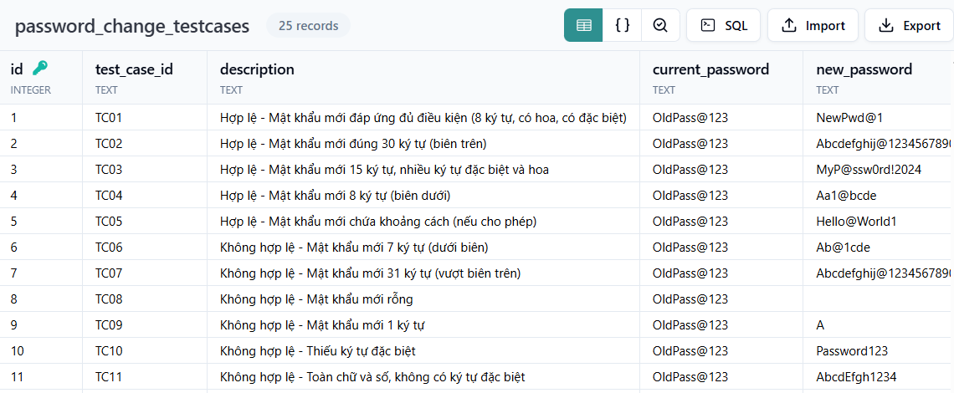
Hình 2.2. Sử dụng Tonic.ai vào thiết kế dữ liệu kiểm thử

Chức năng Đăng ký
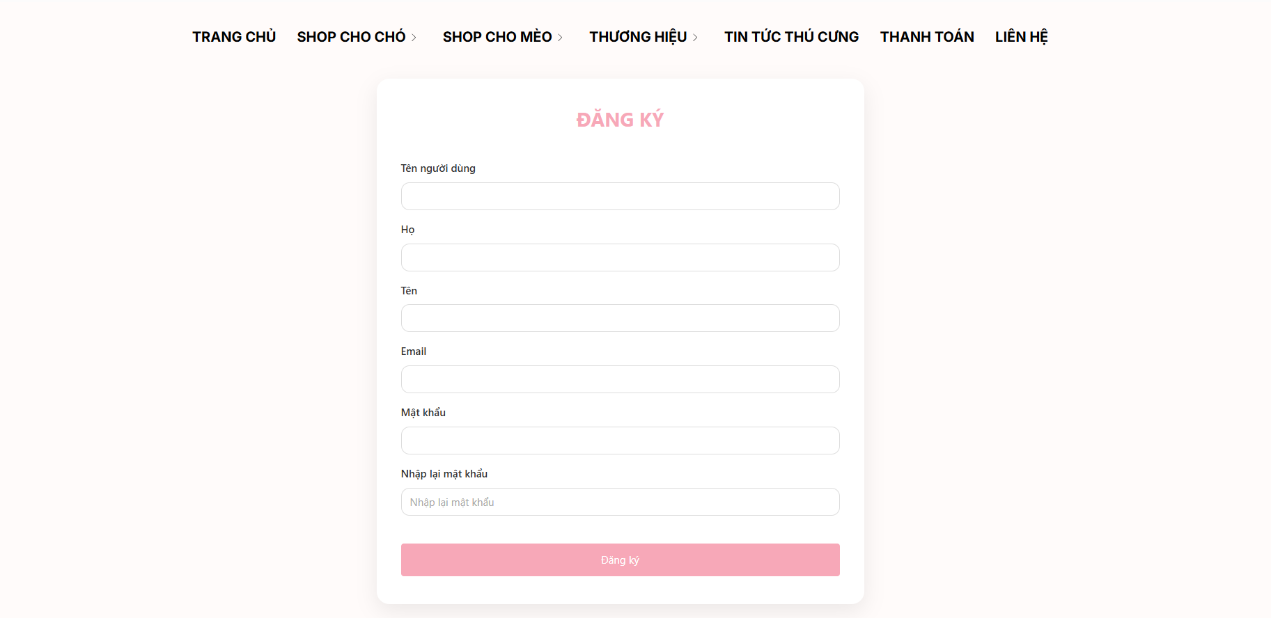
Hình 2.3. Giao diện chức năng đăng ký
- Xác định tiền điều kiện :
- Người dùng truy cập vào website theo link https://meowshopp.com/
- Người dùng chọn biểu tượng User, chọn Đăng ký
* Thiết kế bảng quyết định
- Xác định điều kiện và giá trị (T: hợp lệ, F: không hợp lệ, B: để trống):
- C1: Tên người dùng : T, F, B
- C2 : Họ : T, B
- C3 : Tên : T, B
- C4 : Email : T, F, B
- C5 : Mật khẩu : T, F, B
- C6 : Nhập lại mật khẩu : T, F, B
- Xác định hành động: A: Đăng ký thành công hay không (T : Đăng ký thành công, F: Đăng ký thất bại)
Bảng 2.2. Bảng quyết định chức năng Đăng ký
Điều kiện | QĐ1 | QĐ2 | QĐ3 | QĐ4 | QĐ5 | QĐ6 | QĐ7 | QĐ8 | QĐ9 | QĐ10 | QĐ11 | QĐ12 | QĐ13
C1 | T | T | T | T | T | T | T | T | T | T | T | F | B
C2 | T | T | T | T | T | T | T | T | T | F | B | - | -
C3 | T | T | T | T | T | T | T | F | B | - | - | - | -
C4 | T | T | T | T | T | F | B | - | - | - | - | - | -
C5 | T | T | T | F | B | - | - | - | - | - | - | - | -
C6 | T | F | B | - | - | - | - | - | - | - | - | - | -
Hành động
A | T | F | F | F | F | F | F | F | F | F | F | F | F

* Thiết kế kịch bản kiểm thử cho bảng quyết định
Bảng 2.3. Testcase chức năng Đăng ký
ID | Tiêu đề | Bước thực hiện | Dữ liệu thử | Kết quả mong đợi
QĐ-ĐK-01 | Đăng ký thành công | - Người dùng nhập Tên người dùng dạng text và từ 3-24 ký tự  - Người dùng nhập Họ dạng text, độ dài từ 2 ký tự  - Người dùng nhập Tên dạng text, độ dài từ 2 ký tự  - Người dùng nhập Email dạng text, đúng định dạng email và không chứ space  - Người dùng nhập Mật khẩu dạng text, độ dài từ 8-24 ký tự, có chứa ký tự đặc biệt, có chứa chữ in hoa  - Người dùng nhập Nhập lại mật khẩu khớp với mật khẩu đã nhập  - Chọn Đăng ký | Tên người dùng: nguyenvana123  Họ: Nguyen  Tên: Van A  Email: nguyenvana123@gmail.com  Mật khẩu: Password@123  Nhập lại mật khẩu: Password@123 | Tạo tài khoản thành công, hệ thống tự động đăng nhập và chuyển về trang Quản lý tài khoản
QĐ-ĐK-02 | Đăng ký thất bại | - Người dùng nhập Tên người dùng dạng text và từ 3-24 ký tự  - Người dùng nhập Họ dạng text, độ dài từ 2 ký tự  - Người dùng nhập Tên dạng text, độ dài từ 2 ký tự  - Người dùng nhập Email dạng text, đúng định dạng email và không chứ space  - Người dùng nhập Mật khẩu dạng text, độ dài từ 8-24 ký tự, có chứa ký tự đặc biệt, có chứa chữ in hoa  - Người dùng nhập Nhập lại mật khẩu không khớp với mật khẩu đã nhập  - Chọn Đăng ký | Tên người dùng: tranthib  Họ: Trần  Tên: Thị Bình  Email: tranthib2024@gmail.com  Mật khẩu: Pass#word1  Nhập lại mật khẩu: Pass#word2 | Hệ thống hiển thị lỗi, yêu cầu nhập lại
QĐ-ĐK-03 | Đăng ký thất bại | - Người dùng nhập Tên người dùng dạng text và từ 3-24 ký tự  - Người dùng nhập Họ dạng text, độ dài từ 2 ký tự  - Người dùng nhập Tên dạng text, độ dài từ 2 ký tự  - Người dùng nhập Email dạng text, đúng định dạng email và không chứ space  - Người dùng nhập Mật khẩu dạng text, độ dài từ 8-24 ký tự, có chứa ký tự đặc biệt, có chứa chữ in hoa  - Người dùng bỏ trống Nhập lại mật khẩu  - Chọn Đăng ký | Tên người dùng: leminhc  Họ: Lê  Tên: Minh Châu  Email: leminhchau@gmail.com  Mật khẩu: Hello!2024  Nhập lại mật khẩu: (bỏ trống) | Hệ thống hiển thị lỗi, yêu cầu nhập lại
QĐ-ĐK-04 | Đăng ký thất bại | - Người dùng nhập Tên người dùng dạng text và từ 3-24 ký tự  - Người dùng nhập Họ dạng text, độ dài từ 2 ký tự  - Người dùng nhập Tên dạng text, độ dài từ 2 ký tự  - Người dùng nhập Email dạng text, đúng định dạng email và không chứ space  - Người dùng nhập Mật khẩu không hợp lệ  - Người dùng bỏ trống Nhập lại mật khẩu  - Chọn Đăng ký | Tên người dùng: minhanh1998  Họ: Nguyễn  Tên: Minh Anh  Email: minhanh.nguyen98@gmail.com  Mật khẩu: minh@98  Nhập lại mật khẩu: (bỏ trống) | Hệ thống hiển thị lỗi, yêu cầu nhập lại
QĐ-ĐK-05 | Đăng ký thất bại | - Người dùng nhập Tên người dùng dạng text và từ 3-24 ký tự  - Người dùng nhập Họ dạng text, độ dài từ 2 ký tự  - Người dùng nhập Tên dạng text, độ dài từ 2 ký tự  - Người dùng nhập Email dạng text, đúng định dạng email và không chứ space  - Người dùng bỏ trống Mật khẩu  - Người dùng bỏ trống Nhập lại mật khẩu  - Chọn Đăng ký | Tên người dùng: khanhlinh02  Họ: Vương  Tên: Khánh Linh  Email: vuongkhanhlinh.qa@gmail.com  Mật khẩu: (bỏ trống)  Nhập lại mật khẩu: (bỏ trống) | Hệ thống hiển thị lỗi, yêu cầu nhập lại
QĐ-ĐK-06 | Đăng ký thất bại | - Người dùng nhập Tên người dùng dạng text và từ 3-24 ký tự  - Người dùng nhập Họ dạng text, độ dài từ 2 ký tự  - Người dùng nhập Tên dạng text, độ dài từ 2 ký tự  - Người dùng nhập Email không hợp lệ  - Người dùng bỏ trống Mật khẩu  - Người dùng bỏ trống Nhập lại mật khẩu  - Chọn Đăng ký | Tên người dùng: khacduy98  Họ: Hà  Tên: Khắc Duy  Email: hakhacduy98@gmail.  Mật khẩu: (bỏ trống)  Nhập lại mật khẩu: (bỏ trống) | Hệ thống hiển thị lỗi, yêu cầu nhập lại
QĐ-ĐK-07 | Đăng ký thất bại | - Người dùng nhập Tên người dùng dạng text và từ 3-24 ký tự  - Người dùng nhập Họ dạng text, độ dài từ 2 ký tự  - Người dùng nhập Tên dạng text, độ dài từ 2 ký tự  - Người dùng bỏ trống Email  - Người dùng bỏ trống Mật khẩu  - Người dùng bỏ trống Nhập lại mật khẩu  - Chọn Đăng ký | Tên người dùng: mylinh_lam  Họ: Lâm  Tên: Mỹ Linh  Email: (bỏ trống)  Mật khẩu: (bỏ trống)  Nhập lại mật khẩu: (bỏ trống) | Hệ thống hiển thị lỗi, yêu cầu nhập lại
QĐ-ĐK-08 | Đăng ký thất bại | - Người dùng nhập Tên người dùng dạng text và từ 3-24 ký tự  - Người dùng nhập Họ dạng text, độ dài từ 2 ký tự  - Người dùng nhập Tên không hợp lệ  - Người dùng bỏ trống Email  - Người dùng bỏ trống Mật khẩu  - Người dùng bỏ trống Nhập lại mật khẩu  - Chọn Đăng ký | Tên người dùng: thuhien_ng  Họ: Trương  Tên: H  Email: (bỏ trống)  Mật khẩu: (bỏ trống)  Nhập lại mật khẩu: (bỏ trống) | Hệ thống hiển thị lỗi, yêu cầu nhập lại
QĐ-ĐK-09 | Đăng ký thất bại | - Người dùng nhập Tên người dùng dạng text và từ 3-24 ký tự  - Người dùng nhập Họ dạng text, độ dài từ 2 ký tự  - Người dùng bỏ trống Tên  - Người dùng bỏ trống Email  - Người dùng bỏ trống Mật khẩu  - Người dùng bỏ trống Nhập lại mật khẩu  - Chọn Đăng ký | Tên người dùng: hongnhung_qa  Họ: Tạ  Tên: (bỏ trống)  Email: (bỏ trống)  Mật khẩu: (bỏ trống)  Nhập lại mật khẩu: (bỏ trống) | Hệ thống hiển thị lỗi, yêu cầu nhập lại
QĐ-ĐK-10 | Đăng ký thất bại | - Người dùng nhập Tên người dùng dạng text và từ 3-24 ký tự  - Người dùng nhập Họ không hợp lệ  - Người dùng bỏ trống Tên  - Người dùng bỏ trống Email  - Người dùng bỏ trống Mật khẩu  - Người dùng bỏ trống Nhập lại mật khẩu  - Chọn Đăng ký | Tên người dùng: tienanh1995  Họ: Đ  Tên: (bỏ trống)  Email: (bỏ trống)  Mật khẩu: (bỏ trống)  Nhập lại mật khẩu: (bỏ trống) | Hệ thống hiển thị lỗi, yêu cầu nhập lại
QĐ-ĐK-11 | Đăng ký thất bại | - Người dùng nhập Tên người dùng dạng text và từ 3-24 ký tự  - Người dùng bỏ trống Họ  - Người dùng bỏ trống Tên  - Người dùng bỏ trống Email  - Người dùng bỏ trống Mật khẩu  - Người dùng bỏ trống Nhập lại mật khẩu  - Chọn Đăng ký | Tên người dùng: thaovan2k4  Họ: (bỏ trống)  Tên: (bỏ trống)  Email: (bỏ trống)  Mật khẩu: (bỏ trống)  Nhập lại mật khẩu: (bỏ trống) | Hệ thống hiển thị lỗi, yêu cầu nhập lại
QĐ-ĐK-12 | Đăng ký thất bại | - Người dùng nhập Tên người dùng không hợp lệ  - Người dùng bỏ trống Họ  - Người dùng bỏ trống Tên  - Người dùng bỏ trống Email  - Người dùng bỏ trống Mật khẩu  - Người dùng bỏ trống Nhập lại mật khẩu  - Chọn Đăng ký | Tên người dùng: vuongkhanhlinhsinhviendaihoc2024  Họ: (bỏ trống)  Tên: (bỏ trống)  Email: (bỏ trống)  Mật khẩu: (bỏ trống)  Nhập lại mật khẩu: (bỏ trống) | Hệ thống hiển thị lỗi, yêu cầu nhập lại
QĐ-ĐK-13 | Đăng ký thất bại | - Người dùng bỏ trống Tên người dùng  - Người dùng bỏ trống Họ  - Người dùng bỏ trống Tên  - Người dùng bỏ trống Email  - Người dùng bỏ trống Mật khẩu  - Người dùng bỏ trống Nhập lại mật khẩu  Chọn Đăng ký | Tên người dùng: (bỏ trống  Họ: (bỏ trống)  Tên: (bỏ trống)  Email: (bỏ trống)  Mật khẩu: (bỏ trống)  Nhập lại mật khẩu: (bỏ trống) | Hệ thống hiển thị lỗi, yêu cầu nhập lại

Chức năng Đăng nhập
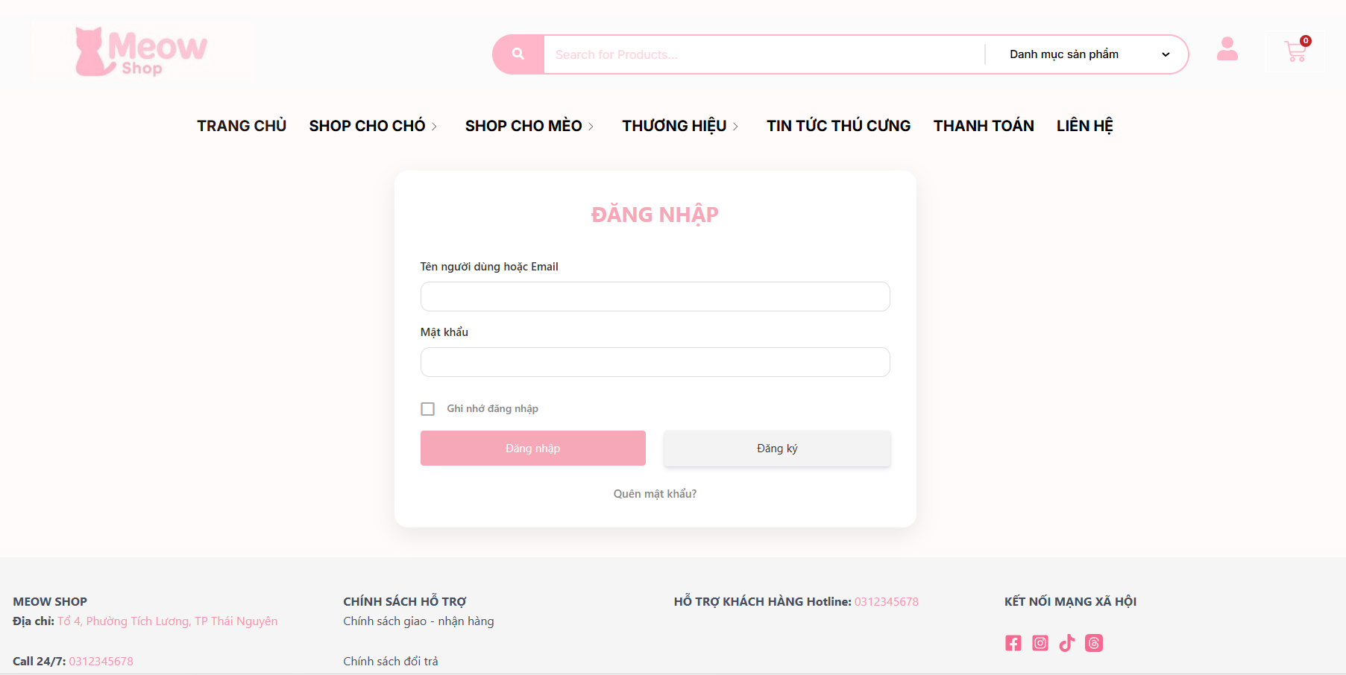
Hình 2.4. Giao diện chức năng đăng nhập
- Xác định tiền điều kiện :
- Người dùng truy cập vào website theo link https://meowshopp.com/
- Người dùng chọn biểu tượng User
* Thiết kế phân lớp tương đương
Bảng 2.4. Lớp tương đương chức năng Đăng nhập
Các lớp hợp lệ
STT | Tên lớp | Mô Tả | Chọn bộ dữ liệu
1 | Lớp hợp lệ | Tên người dùng dạng text và từ 3 ký tự  Mật khẩu dạng text và từ 8-30 ký tự, bao gồm các ký tự đặc biệt và ký tự in hoa  Chọn Ghi nhớ đăng nhập
2 | Lớp hợp lệ | Tên người dùng dạng text và từ 3 ký tự  Mật khẩu dạng text và từ 8-30 ký tự, bao gồm các ký tự đặc biệt và ký tự in hoa  Bỏ trống Ghi nhớ đăng nhập
Các lớp không hợp lệ
3 | Tên đăng nhập | Dạng text và độ dài < 3 ký tự | zx
4 |  | Bỏ trống tên người dùng | ∅
5 | Mật khẩu | Dạng text và độ dài < 8 không bao gồm các kí tự đặc biệt và gồm ký tự in hoa | zXczx
6 |  | Dạng text và độ dài < 8 bao gồm các kí tự đặc biệt và gồm ký tự in hoa | zCzx!
7 |  | Dạng text và độ dài < 8 bao gồm các kí tự đặc biệt và không bao gồm ký tự in hoa | zdzx!
8 |  | Dạng text và độ dài < 8 không bao gồm các kí tự đặc biệt và không bao gồm ký tự in hoa | zdzx
9 |  | Dạng text với độ dài > 30 không bao gồm các ký tự đặc biệt và gồm ký tự in hoa | zxczxczxczxczXczxczxczxczxczxct
10 |  | Dạng text với độ dài > 30 bao gồm các ký tự đặc biệt và gồm ký tự in hoa | zxczxczxczxczxczxczxczxczxczxct%
11 |  | Dạng text với độ dài > 30 bao gồm các ký tự đặc biệt và không bao gồm ký tự in hoa | zxczxczxczxcz(czxczxczxczxczxct
12 |  | Dạng text với độ dài > 30 không bao gồm các ký tự đặc biệt và không bao gồm ký tự in hoa | zxczxczxczxczczxczxczxczxczxct
13 |  | Bỏ trống mật khẩu | ∅
14 | Bỏ trống tất cả | Bỏ trống tất cả các trường | ∅

* Thiết kế kịch bản lớp tương đương
Bảng 2.5. Testcase lớp tương đương chức năng Đăng nhập
ID | Tiêu đề | Bước thực hiện | Dữ liệu thử | Kết quả mong đợi
TĐ-ĐN-01 | Đăng nhập thành công | - Người dùng nhập Tên người dùng dạng text và từ 3 ký tự  - Người dùng nhập Mật khẩu dạng text, độ dài từ 8-24 ký tự, có chứa ký tự đặc biệt, có chứa chữ in hoa  - Chọn Ghi nhớ đăng nhập  - Chọn Đăng nhập | Tên người dùng: minhanh1998  Mật khẩu: MinhAnh@98 | Đăng nhập thành công, hệ thống chuyển về trang chủ
TĐ-ĐN-02 | Đăng nhập thành công | - Người dùng nhập Tên người dùng dạng text và từ 3 ký tự  - Người dùng nhập Mật khẩu dạng text, độ dài từ 8-24 ký tự, có chứa ký tự đặc biệt, có chứa chữ in hoa  - Không chọn Ghi nhớ đăng nhập  - Chọn Đăng nhập | Tên người dùng: minhanh1998  Mật khẩu: MinhAnh@98 | Đăng nhập thành công, hệ thống chuyển về trang chủ
TĐ-ĐN-03 | Đăng nhập thất bại | - Người dùng nhập Tên người dùng dạng text và từ 3 ký tự  - Người dùng nhập Mật khẩu dạng text với độ dài > 30 không bao gồm các ký tự đặc biệt và không bao gồm ký tự in hoa  - Không chọn Ghi nhớ đăng nhập  - Chọn Đăng nhập | Tên người dùng: minhanh1998  Mật khẩu: minhanhnguyen1998lovecoding2024 | Hệ thống hiển thị lỗi, yêu cầu nhập lại
TĐ-ĐN-04 | Đăng nhập thất bại | - Người dùng nhập Tên người dùng dạng text và từ 3 ký tự  - Người dùng nhập Mật khẩu dạng text với độ dài > 30 bao gồm các ký tự đặc biệt và không bao gồm ký tự in hoa  - Không chọn Ghi nhớ đăng nhập  - Chọn Đăng nhập | Tên người dùng: minhanh1998  Mật khẩu: minhanh@nguyen1998!lovecoding#24 | Hệ thống hiển thị lỗi, yêu cầu nhập lại
TĐ-ĐN-05 | Đăng nhập thất bại | - Người dùng nhập Tên người dùng dạng text và từ 3 ký tự  - Người dùng nhập Mật khẩu dạng text với độ dài > 30 bao gồm các ký tự đặc biệt và gồm ký tự in hoa  - Không chọn Ghi nhớ đăng nhập  - Chọn Đăng nhập | Tên người dùng: minhanh1998  Mật khẩu: SuperSecurePassword>30Characters! | Hệ thống hiển thị lỗi, yêu cầu nhập lại
TĐ-ĐN-06 | Đăng nhập thất bại | - Người dùng nhập Tên người dùng dạng text và từ 3 ký tự  - Người dùng nhập Mật khẩu dạng text với độ dài > 30 không bao gồm các ký tự đặc biệt và gồm ký tự in hoa  - Không chọn Ghi nhớ đăng nhập  - Chọn Đăng nhập | Tên người dùng: minhanh1998  Mật khẩu: MyStrongPassword2024SecureLoginTest01 | Hệ thống hiển thị lỗi, yêu cầu nhập lại
TĐ-ĐN-07 | Đăng nhập thất bại | - Người dùng nhập Tên người dùng dạng text và từ 3 ký tự  - Người dùng nhập Mật khẩu dạng text và độ dài < 8 không bao gồm các kí tự đặc biệt và không bao gồm ký tự in hoa  - Không chọn Ghi nhớ đăng nhập  - Chọn Đăng nhập | Tên người dùng: minhanh1998  Mật khẩu: abc123 | Hệ thống hiển thị lỗi, yêu cầu nhập lại
TĐ-ĐN-08 | Đăng nhập thất bại | - Người dùng nhập Tên người dùng dạng text và từ 3 ký tự  - Người dùng nhập Mật khẩu dạng text và độ dài < 8 bao gồm các kí tự đặc biệt và không bao gồm ký tự in hoa  - Không chọn Ghi nhớ đăng nhập  - Chọn Đăng nhập | Tên người dùng: minhanh1998  Mật khẩu: abc@12 | Hệ thống hiển thị lỗi, yêu cầu nhập lại
TĐ-ĐN-09 | Đăng nhập thất bại | - Người dùng nhập Tên người dùng dạng text và từ 3 ký tự  - Người dùng nhập Mật khẩu dạng text và độ dài < 8 bao gồm các kí tự đặc biệt và gồm ký tự in hoa  - Không chọn Ghi nhớ đăng nhập  - Chọn Đăng nhập | Tên người dùng: minhanh1998  Mật khẩu: Hi!2#X | Hệ thống hiển thị lỗi, yêu cầu nhập lại
TĐ-ĐN-10 | Đăng nhập thất bại | - Người dùng nhập Tên người dùng dạng text và từ 3 ký tự  - Người dùng nhập Mật khẩu dạng text và độ dài < 8 không bao gồm các kí tự đặc biệt và gồm ký tự in hoa  - Không chọn Ghi nhớ đăng nhập  - Chọn Đăng nhập | Tên người dùng: minhanh1998  Mật khẩu: Demo99 | Hệ thống hiển thị lỗi, yêu cầu nhập lại
TĐ-ĐN-11 | Đăng nhập thất bại | - Người dùng nhập Tên người dùng dạng text và từ 3 ký tự  - Người dùng bỏ trống Mật khẩu  - Không chọn Ghi nhớ đăng nhập  - Chọn Đăng nhập | Tên người dùng: minhanh1998  Mật khẩu: (bỏ trống) | Hệ thống hiển thị lỗi, yêu cầu nhập lại
TĐ-ĐN-12 | Đăng nhập thất bại | - Người dùng nhập Tên người dùng dạng text và độ dài < 3 ký tự  - Người dùng bỏ trống Mật khẩu  - Không chọn Ghi nhớ đăng nhập  - Chọn Đăng nhập | Tên người dùng: qa  Mật khẩu: (bỏ trống) | Hệ thống hiển thị lỗi, yêu cầu nhập lại
TĐ-ĐN-13 | Đăng nhập thất bại | - Người dùng bỏ trống Tên người dùng  - Người dùng bỏ trống Mật khẩu  - Chọn Ghi nhớ đăng nhập  - Chọn Đăng nhập | Tên người dùng: (bỏ trống)  Mật khẩu: (bỏ trống) | Hệ thống hiển thị lỗi, yêu cầu nhập lại
TĐ-ĐN-14 | Đăng nhập thất bại | - Người dùng bỏ trống Tên người dùng  - Người dùng bỏ trống Mật khẩu  - Không chọn Ghi nhớ đăng nhập  - Chọn Đăng nhập | Tên người dùng: (bỏ trống)  Mật khẩu: (bỏ trống) | Hệ thống hiển thị lỗi, yêu cầu nhập lại

* Thiết kế bảng quyết định
- Xác định điều kiện và giá trị (T: hợp lệ, F: không hợp lệ, B: để trống):
- C1: Tên người dùng : T, F, B
- C2 : Mật khẩu : T, F, B
- C3 : Ghi nhớ đăng nhập : T, B
- Xác định hành động: A: Đăng nhập thành công hay không (T : Đăng nhập thành công, F: Đăng nhập thất bại)
Bảng 2.6. Bảng quyết định chức năng Đăng nhập
Điều kiện | QĐ1 | QĐ2 | QĐ3 | QĐ4 | QĐ5 | QĐ6
C1 | T | T | T | T | F | B
C2 | T | T | F | B | - | -
C3 | T | B | - | - | - | -
Hành động
A | T | T | F | F | F | F

* Thiết kế kịch bản kiểm thử cho bảng quyết định
Bảng 2.7. Testcase bảng quyết đinh chức năng Đăng nhập
ID | Tiêu đề | Bước thực hiện | Dữ liệu thử | Kết quả mong đợi
QĐ-ĐN-01 | Đăng nhập thành công | - Người dùng nhập Tên người dùng dạng text và từ 3 ký tự  - Người dùng nhập Mật khẩu dạng text, độ dài từ 8-24 ký tự, có chứa ký tự đặc biệt, có chứa chữ in hoa  - Chọn Ghi nhớ đăng nhập  - Chọn Đăng nhập | Tên người dùng: minhanh1998  Mật khẩu: MinhAnh@98 | Đăng nhập thành công, hệ thống chuyển về trang chủ
QĐ-ĐN-02 | Đăng nhập thành công | - Người dùng nhập Tên người dùng dạng text và từ 3 ký tự  - Người dùng nhập Mật khẩu dạng text, độ dài từ 8-24 ký tự, có chứa ký tự đặc biệt, có chứa chữ in hoa  - Không chọn Ghi nhớ đăng nhập  - Chọn Đăng nhập | Tên người dùng: minhanh1998  Mật khẩu: MinhAnh@98 | Đăng nhập thành công, hệ thống chuyển về trang chủ
QĐ-ĐN-03 | Đăng nhập thất bại | - Người dùng nhập Tên người dùng dạng text và từ 3 ký tự  - Người dùng nhập Mật khẩu không hợp lệ  - Không chọn Ghi nhớ đăng nhập  - Chọn Đăng nhập | Tên người dùng: minhanh1998  Mật khẩu: abc@12 | Hệ thống hiển thị thông báo lỗi, yêu cầu nhập lại
QĐ-ĐN-04 | Đăng nhập thất bại | - Người dùng nhập Tên người dùng dạng text và từ 3 ký tự  - Người dùng bỏ trống Mật khẩu  - Không chọn Ghi nhớ đăng nhập  - Chọn Đăng nhập | Tên người dùng: minhanh1998  Mật khẩu: (bỏ trống) | Hệ thống hiển thị thông báo lỗi, yêu cầu nhập lại
QĐ-ĐN-05 | Đăng nhập thất bại | - Người dùng nhập Tên người dùng không hợp lệ  - Người dùng bỏ trống Mật khẩu  - Không chọn Ghi nhớ đăng nhập  - Chọn Đăng nhập | Tên người dùng: qa  Mật khẩu: (bỏ trống) | Hệ thống hiển thị thông báo lỗi, yêu cầu nhập lại
QĐ-ĐN-06 | Đăng nhập thất bại | - Người dùng bỏ trống Tên người dùng  - Người dùng bỏ trống Mật khẩu  - Không chọn Ghi nhớ đăng nhập  - Chọn Đăng nhập | Tên người dùng: (bỏ trống)  Mật khẩu: (bỏ trống) | Hệ thống hiển thị thông báo lỗi, yêu cầu nhập lại

Chức năng Gửi liên hệ
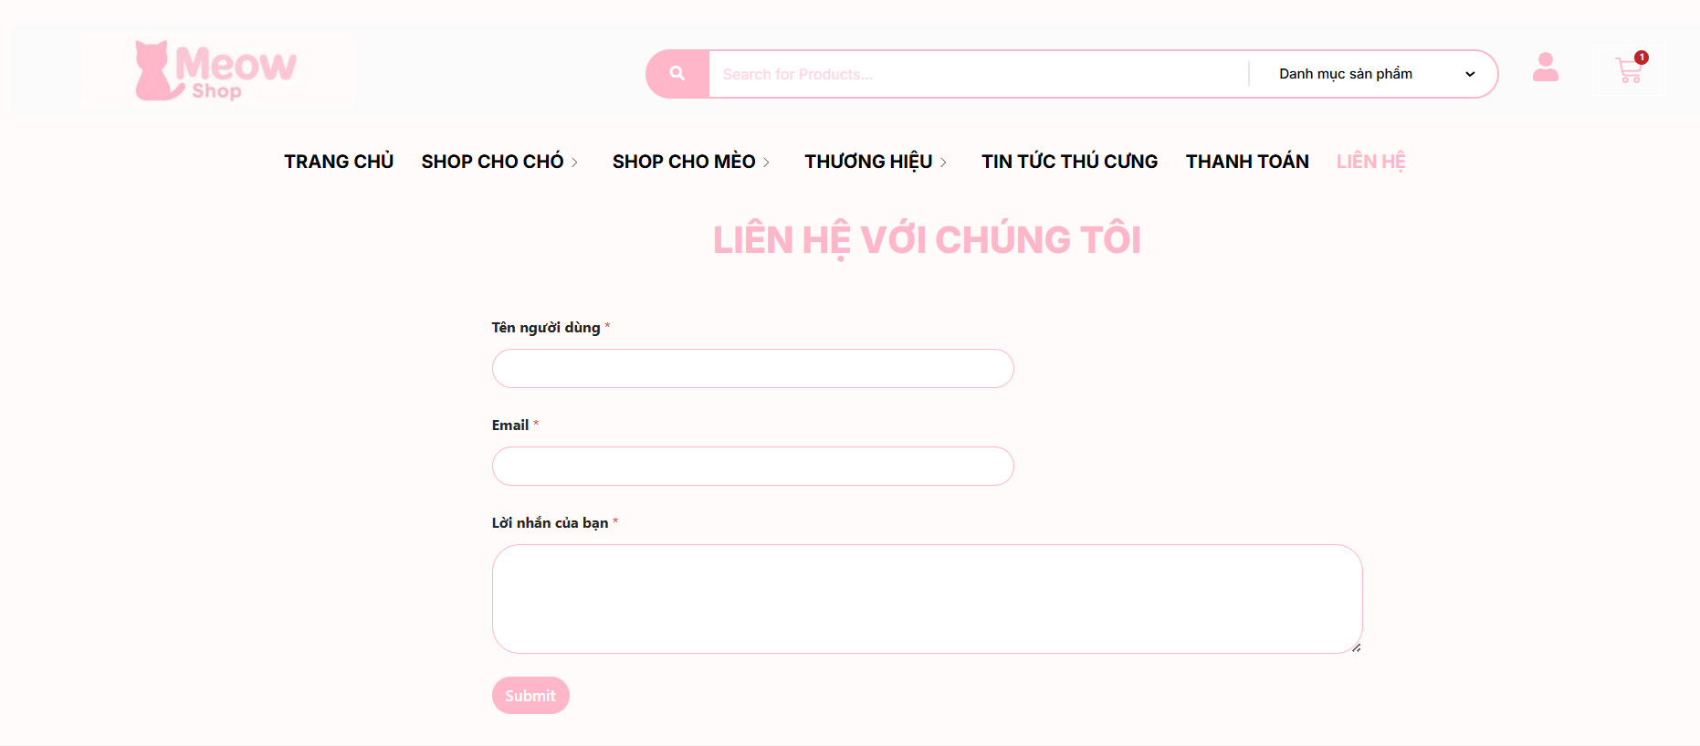
Hình 2.5. Giao diện chức năng Gửi liên hệ
- Xác định tiền điều kiện :
- Người dùng truy cập vào website theo link https://meowshopp.com/
- Người dùng chọn biểu tượng User, người dùng đăng nhập thành công vào website
- Người dùng chọn Liên hệ
* Thiết kế bảng quyết định
- Xác định điều kiện và giá trị (T: hợp lệ, F: không hợp lệ, B: để trống):
- C1: Tên người dùng : T, B
- C2 : Email : T, F, B
- C3 : Lời nhắn của bạn : T, B
- Xác định hành động: A: Gửi lời nhắn thành công hay không (T : Gửi thành công, F: Gửi thất bại)
Bảng 2.8. Bảng quyết định chức năng Gửi liên hệ
Điều kiện | QĐ1 | QĐ2 | QĐ3 | QĐ4 | QĐ5
C1 | T | T | T | T | B
C2 | T | T | F | B | -
C3 | T | B | - | - | -
Hành động
A | T | F | F | F | F

* Thiết kế kịch bản kiểm thử
Bảng 2.9. Testcase chức năng Gửi liên hệ
ID | Tiêu đề | Bước thực hiện | Dữ liệu kiểm thử | Kết quả mong đợi
LH-01 | Gửi liên hệ thành công | - Người dùng nhập tên người dùng dạng text  - Người dùng nhập Email dạng text, đúng định dạng mail và không chứa space  - Người dùng nhập lời nhắn  - Chọn Submit | Tên người dùng: minh  Email: minh2024@gmail.com  Lời nhắn của bạn: Tôi cần hỗ trợ kỹ thuật cho tài khoản của mình. | Hệ thống hiển thị thông báo đã gửi lời nhắn thành công
LH-02 | Gừi liên hệ thất bại | - Người dùng nhập tên người dùng dạng text  - Người dùng nhập Email dạng text, đúng định dạng mail và không chứa space  - Người dùng để trống mục lời nhắn của bạn  - Chọn Submit | Tên người dùng: minh  Email: minh2024@gmail.com  Lời nhắn của bạn: (bỏ trống) | Hệ thống hiển thị thông báo lỗi, yêu cầu không để trống
LH-03 | Gừi liên hệ thất bại | - Người dùng nhập tên người dùng dạng text  - Người dùng để trống Email  - Người dùng để trống mục lời nhắn của bạn  - Chọn Submit | Tên người dùng: minh  Email: (bỏ trống)  Lời nhắn của bạn: (bỏ trống) | Hệ thống hiển thị thông báo lỗi, yêu cầu không để trống
LH-04 | Gừi liên hệ thất bại | - Người dùng nhập tên người dùng dạng text  - Người dùng nhập sai Email  - Người dùng để trống mục lời nhắn của bạn  - Chọn Submit | Tên người dùng: minh  Email: minh2024@gmail  Lời nhắn của bạn: (bỏ trống) | Hệ thống hiển thị thông báo lỗi, yêu cầu nhập lại
LH-05 | Gửi liên hệ thất bại | - Người dùng để trống Tên người dùng  - Người dùng để trống Email  - Người dùng để trống mục lời nhắn của bạn  - Chọn Submit | Tên người dùng: (bỏ trống)  Email: (bỏ trống)  Lời nhắn của bạn: (bỏ trống) | Hệ thống hiển thị thông báo lỗi, yêu cầu không để trống

Chức năng Đổi mật khẩu
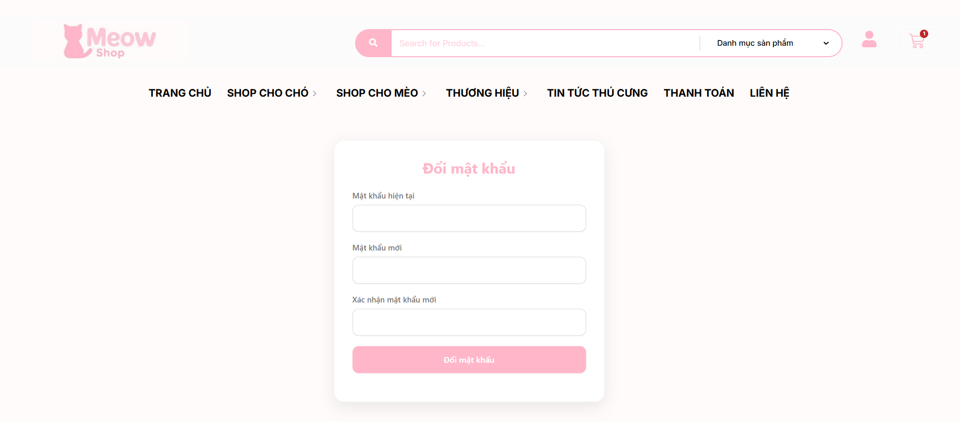
Hình 2.6. Giao diện Đổi mật khẩu
- Xác định tiền điều kiện :
- Người dùng truy cập vào website theo link https://meowshopp.com/
- Người dùng chọn biểu tượng User, người dùng đăng nhập thành công vào website
- Người dùng chọn biểu tượng User, chuyển đến trang Thông tin tài khoản
- Người dùng chọn Đổi mật khẩu
* Thiết kế bảng quyết định
- Xác định điều kiện và giá trị (T: hợp lệ, F: không hợp lệ, B: để trống):
- C1: Mật khẩu hiện tại : T, F, B
- C2 : Mật khẩu mới : T, F, B
- C3 : Nhập lại mật khẩu : T, B
- Xác định hành động: A: Đổi mật khẩu thành công hay không (T : Đổi mật khẩu thành công, F: Đổi mật khẩu thất bại)
Bảng 2.10. Bảng quyết định chức năng Đổi mật khẩu
Điều kiện | QĐ1 | QĐ2 | QĐ3 | QĐ4 | QĐ5 | QĐ6 | QĐ7
C1 | T | T | T | T | T | F | B
C2 | T | T | T | F | B | - | -
C3 | T | F | B | - | - | - | -
Hành động
A | T | F | F | F | F | F | F

* Thiết kế kịch bản kiểm thử
Bảng 2.11. Testcase chức năng Đổi mật khẩu
ID | Tiêu đề | Bước thực hiện | Dữ liệu kiểm thử | Kết quả mong đợi
DMK-01 | Đổi mật khẩu thành công | - Người dùng nhập Mật khẩu hiện tại  - Người dùng nhập Mật khẩu mới dạng text, độ dài từ 8-30 ký tự, gồm ký tự đặc biệt và ký tự in hoa  - Người dùng nhập Nhập lại mật khẩu mới khớp với mật khẩu vừa nhập  - Chọn Đổi mật khẩu | Mật khẩu hiện tại: MinhAnh@98  Mật khẩu mới: NewPwd@1  Nhập lại mật khẩu mới: NewPwd@1 | Hệ thống hiển thị thông báo đổi mật khẩu thành công
DMK-02 | Đổi mật khẩu thất bại | - Người dùng nhập Mật khẩu hiện tại  - Người dùng nhập Mật khẩu mới dạng text, độ dài từ 8-30 ký tự, gồm ký tự đặc biệt và ký tự in hoa  - Người dùng nhập Nhập lại mật khẩu mới không khớp mật khẩu vừa nhập  - Chọn Đổi mật khẩu | Mật khẩu hiện tại: NewPwd@1  Mật khẩu mới: MinhAnh@99  Nhập lại mật khẩu mới: OldPwd@2 | Hệ thống thông báo lỗi, yêu cầu nhập lại
DMK-03 | Đổi mật khẩu thất bại | - Người dùng nhập Mật khẩu hiện tại  - Người dùng nhập Mật khẩu mới dạng text, độ dài từ 8-30 ký tự, gồm ký tự đặc biệt và ký tự in hoa  - Người dùng bỏ trống Nhập lại mật khẩu mới  - Chọn Đổi mật khẩu | Mật khẩu hiện tại: NewPwd@1  Mật khẩu mới: Welcome@1  Nhập lại mật khẩu mới: (bỏ trống) | Hệ thống thông báo lỗi, yêu cầu không bỏ trống
DMK-04 | Đổi mật khẩu thất bại | - Người dùng nhập Mật khẩu hiện tại  - Người dùng nhập Mật khẩu mới không đúng với dạng text, độ dài từ 8-30 ký tự, gồm ký tự đặc biệt và ký tự in hoa  - Người dùng bỏ trống Nhập lại mật khẩu mới  - Chọn Đổi mật khẩu | Mật khẩu hiện tại: NewPwd@1  Mật khẩu mới: A  Nhập lại mật khẩu mới: (bỏ trống) | Hệ thống thông báo lỗi, yêu cầu nhập lại
DMK-05 | Đổi mật khẩu thất bại | - Người dùng nhập Mật khẩu hiện tại  - Người dùng bỏ trống Mật khẩu mới  - Người dùng bỏ trống Nhập lại mật khẩu mới  - Chọn Đổi mật khẩu | Mật khẩu hiện tại: NewPwd@1  Mật khẩu mới: (bỏ trống)  Nhập lại mật khẩu mới: (bỏ trống) | Hệ thống hiển thị thông báo lỗi, yêu cầu không bỏ trống
DMK-06 | Đổi mật khẩu thất bại | - Người dùng nhập Mật khẩu hiện tại không đúng với trước đó đăng ký, không hợp lệ  - Người dùng bỏ trống Mật khẩu mới  - Người dùng bỏ trống Nhập lại mật khẩu mới  - Chọn Đổi mật khẩu | Mật khẩu hiện tại: WrongPass@1  Mật khẩu mới: (bỏ trống)  Nhập lại mật khẩu mới: (bỏ trống) | Hệ thống hiển thị thông báo lỗi, yêu cầu nhập lại
DMK-07 | Đổi mật khẩu thất bại | - Người dùng bỏ trống Mật khẩu hiện tại  - Người dùng bỏ trống Mật khẩu mới  - Người dùng bỏ trống Nhập lại mật khẩu mới  Chọn Đổi mật khẩu | Mật khẩu hiện tại: (bỏ trống)  Mật khẩu mới: (bỏ trống)  Nhập lại mật khẩu mới: (bỏ trống) | Hệ thống hiển thị thông báo lỗi, yêu cầu không bỏ trống

Chức năng Thêm thông tin thanh toán
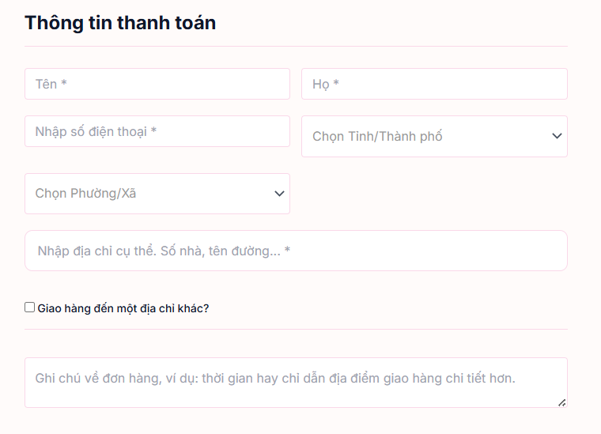
Hình 2.7. Giao diện chức năng Thêm thông tin thanh toán
- Xác định tiền điều kiện :
- Người dùng truy cập vào website theo link https://meowshopp.com/
- Người dùng chọn biểu tượng User, người dùng đăng nhập thành công vào website
- Trong giỏ hàng có tồn tại ít nhất 1 sản phẩm, không có mã giảm giá và cố định thanh toán bằng phương thức chuyển khoản
* Thiết kế bảng quyết định
- Xác định điều kiện và giá trị (T: hợp lệ, F: không hợp lệ, B: để trống):
- C1 : Tên : T, F, B
- C2 : Họ : T, F, B
- C3 : Số điện thoại : T, F, B
- C4 : Tỉnh/Thành phố : T, B
- C5 : Phường/Xã : T, B
- C6 : Địa chỉ : T, B
- C7 : Ghi chú về đơn hàng : T, B
- Xác định hành động: A: Thanh toán thành công hay không (T : Thanh toán thành công, F: Thanh toán thất bại)
Bảng 2.12. Bảng quyết định chức năng Thêm thông tin thanh toán
Điều kiện | QĐ1 | QĐ2 | QĐ3 | QĐ4 | QĐ5 | QĐ6 | QĐ7 | QĐ8 | QĐ9 | QĐ10 | QĐ11
C1 | T | T | T | T | T | T | T | T | T | F | B
C2 | T | T | T | F | T | T | T | F | B | - | -
C3 | T | T | T | T | T | F | B | - | - | - | -
C4 | T | T | T | T | B | - | - | - | - | - | -
C5 | T | T | T | B | - | - | - | - | - | - | -
C6 | T | T | B | - | - | - | - | - | - | - | -
C7 | T | B | - | - | - | - | - | - | - | - | -
Hành động
A | T | F | F | F | F | F | F | F | F | F | F

* Thiết kế kịch bản kiểm thử
Bảng 2.13. Testcase chức năng Thêm thông tin thanh toán
ID | Tiêu đề | Bước thực hiện | Dữ liệu kiểm thử | Kết quả mong đợi
TT-01 | Thanh toán thành công | - Người dùng nhập Tên có độ dài > 2 ký tự chữ không chứa ký tự số hoặc ký tự đặc biệt  - Người dùng nhập Họ có độ dài > 2 ký tự chữ không chứa ký tự số hoặc ký tự đặc biệt  - Người dùng nhập Số điện thoại có độ dài 10 ký tự số và bắt đầu bằng số 0  - Người dùng chọn Tỉnh/Thành phố  - Người dùng chọn Phường/Xã  - Người dùng nhập Địa chỉ  - Người dùng nhập Ghi chú  - Chọn Thanh toán | Tên: Quốc Bảo  Họ: Hoàng  Số điện thoại: 0768901234  Tỉnh/Thành phố: Thành phố Cần Thơ  Phường/Xã: Phường Tân An  Địa chỉ: 102 đường 30 Tháng 4, Quận Ninh Kiều  Ghi chú: Giao hàng giờ hành chính, gọi trước khi đến | Hệ thống hiển thị trang xác nhận đơn hàng thành công
TT-02 | Thanh toán thành công | - Người dùng nhập Tên có độ dài > 2 ký tự chữ không chứa ký tự số hoặc ký tự đặc biệt  - Người dùng nhập Họ có độ dài > 2 ký tự chữ không chứa ký tự số hoặc ký tự đặc biệt  - Người dùng nhập Số điện thoại có độ dài 10 ký tự số và bắt đầu bằng số 0  - Người dùng chọn Tỉnh/Thành phố  - Người dùng chọn Phường/Xã  - Người dùng nhập Địa chỉ  - Người dùng bỏ trống Ghi chú  - Chọn Thanh toán | Tên: Thu Hà  Họ: Phạm  Số điện thoại: 0934567890  Tỉnh/Thành phố: Thành phố Hải Phòng  Phường/Xã: Phường Lê Chân  Địa chỉ: 45 Tô Hiệu, Quận Lê Chân  Ghi chú: (bỏ trống) | Hệ thống hiển thị trang xác nhận đơn hàng thành công
TT-03 | Thanh toán thất bại | - Người dùng nhập Tên có độ dài > 2 ký tự chữ không chứa ký tự số hoặc ký tự đặc biệt  - Người dùng nhập Họ có độ dài > 2 ký tự chữ không chứa ký tự số hoặc ký tự đặc biệt  - Người dùng nhập Số điện thoại có độ dài 10 ký tự số và bắt đầu bằng số 0  - Người dùng chọn Tỉnh/Thành phố  - Người dùng chọn Phường/Xã  - Người dùng bỏ trống Địa chỉ  - Người dùng bỏ trống Ghi chú  - Chọn Thanh toán | Tên: Văn Hùng  Họ: Lê  Số điện thoại: 0356789012  Tỉnh/Thành phố: Thành phố Đà Nẵng  Phường/Xã: Phường Hải Châu  Địa chỉ: (bỏ trống)  Ghi chú: (bỏ trống) | Hệ thống hiển thị lỗi, yêu cầu không bỏ trống
TT-04 | Thanh toán thất bại | - Người dùng nhập Tên có độ dài > 2 ký tự chữ không chứa ký tự số hoặc ký tự đặc biệt  - Người dùng nhập Họ có độ dài > 2 ký tự chữ không chứa ký tự số hoặc ký tự đặc biệt  - Người dùng nhập Số điện thoại có độ dài 10 ký tự số và bắt đầu bằng số 0  - Người dùng chọn Tỉnh/Thành phố  - Người dùng bỏ trống Phường/Xã  - Người dùng bỏ trống Địa chỉ  - Người dùng bỏ trống Ghi chú  - Chọn Thanh toán | Tên: Thị Hương  Họ: Trần  Số điện thoại: 0912345678  Tỉnh/Thành phố: Thành phố Hồ Chí Minh  Phường/Xã: (bỏ trống)  Địa chỉ: (bỏ trống)  Ghi chú: (bỏ trống) | Hệ thống hiển thị lỗi, yêu cầu không bỏ trống
TT-05 | Thanh toán thất bại | - Người dùng nhập Tên có độ dài > 2 ký tự chữ không chứa ký tự số hoặc ký tự đặc biệt  - Người dùng nhập Họ có độ dài > 2 ký tự chữ không chứa ký tự số hoặc ký tự đặc biệt  - Người dùng nhập Số điện thoại có độ dài 10 ký tự số và bắt đầu bằng số 0  - Người dùng bỏ trống Tỉnh/Thành phố  - Người dùng bỏ trống Phường/Xã  - Người dùng bỏ trống Địa chỉ  - Người dùng bỏ trống Ghi chú  - Chọn Thanh toán | Tên: Khánh Linh  Họ: Vũ  Số điện thoại: 0901234567  Tỉnh/Thành phố: (bỏ trống)  Phường/Xã: (bỏ trống)  Địa chỉ: (bỏ trống)  Ghi chú: (bỏ trống) | Hệ thống hiển thị lỗi, yêu cầu không bỏ trống
TT-06 | Thanh toán thất bại | - Người dùng nhập Tên có độ dài > 2 ký tự chữ không chứa ký tự số hoặc ký tự đặc biệt  - Người dùng nhập Họ có độ dài > 2 ký tự chữ không chứa ký tự số hoặc ký tự đặc biệt  - Người dùng nhập Số điện thoại có độ dài < 10 ký tự số và không bắt đầu bằng số 0  - Người dùng bỏ trống Tỉnh/Thành phố  - Người dùng bỏ trống Phường/Xã  - Người dùng bỏ trống Địa chỉ  - Người dùng bỏ trống Ghi chú  - Chọn Thanh toán | Tên: Tuấn Kiệt  Họ: Đặng  Số điện thoại: 82345678  Tỉnh/Thành phố: (bỏ trống)  Phường/Xã: (bỏ trống)  Địa chỉ: (bỏ trống)  Ghi chú: (bỏ trống) | Hệ thống hiển thị lỗi, yêu cầu nhập lại
TT-07 | Thanh toán thất bại | - Người dùng nhập Tên có độ dài > 2 ký tự chữ không chứa ký tự số hoặc ký tự đặc biệt  - Người dùng nhập Họ có độ dài > 2 ký tự chữ không chứa ký tự số hoặc ký tự đặc biệt  - Người dùng bỏ trống Số điện thoại  - Người dùng bỏ trống Tỉnh/Thành phố  - Người dùng bỏ trống Phường/Xã  - Người dùng bỏ trống Địa chỉ  - Người dùng bỏ trống Ghi chú  - Chọn Thanh toán | Tên: Phương Thảo  Họ: Bùi  Số điện thoại: (bỏ trống)  Tỉnh/Thành phố: (bỏ trống)  Phường/Xã: (bỏ trống)  Địa chỉ: (bỏ trống)  Ghi chú: (bỏ trống) | Hệ thống hiển thị lỗi, yêu cầu nhập lại
TT-08 | Thanh toán thất bại | - Người dùng nhập Tên có độ dài > 2 ký tự chữ không chứa ký tự số hoặc ký tự đặc biệt  - Người dùng nhập Họ có độ dài < 2 ký tự chữ có chứa ký tự số hoặc ký tự đặc biệt  - Người dùng bỏ trống Số điện thoại  - Người dùng bỏ trống Tỉnh/Thành phố  - Người dùng bỏ trống Phường/Xã  - Người dùng bỏ trống Địa chỉ  - Người dùng bỏ trống Ghi chú  - Chọn Thanh toán | Tên: Ngọc Mai  Họ: 5$  Số điện thoại: (bỏ trống)  Tỉnh/Thành phố: (bỏ trống)  Phường/Xã: (bỏ trống)  Địa chỉ: (bỏ trống)  Ghi chú: (bỏ trống) | Hệ thống hiển thị lỗi, yêu cầu nhập lại
TT-09 | Thanh toán thất bại | - Người dùng nhập Tên có độ dài > 2 ký tự chữ không chứa ký tự số hoặc ký tự đặc biệt  - Người dùng bỏ trống Họ  - Người dùng bỏ trống Số điện thoại  - Người dùng bỏ trống Tỉnh/Thành phố  - Người dùng bỏ trống Phường/Xã  - Người dùng bỏ trống Địa chỉ  - Người dùng bỏ trống Ghi chú  - Chọn Thanh toán | Tên: Bảo Châu  Họ: (bỏ trống)  Số điện thoại: (bỏ trống)  Tỉnh/Thành phố: (bỏ trống)  Phường/Xã: (bỏ trống)  Địa chỉ: (bỏ trống)  Ghi chú: (bỏ trống) | Hệ thống hiển thị lỗi, yêu cầu nhập lại
TT-10 | Thanh toán thất bại | - Người dùng nhập Tên có độ dài < 2 ký tự chữ có chứa ký tự số hoặc ký tự đặc biệt  - Người dùng bỏ trống Họ  - Người dùng bỏ trống Số điện thoại  - Người dùng bỏ trống Tỉnh/Thành phố  - Người dùng bỏ trống Phường/Xã  - Người dùng bỏ trống Địa chỉ  - Người dùng bỏ trống Ghi chú  - Chọn Thanh toán | Tên: A  Họ: (bỏ trống)  Số điện thoại: (bỏ trống)  Tỉnh/Thành phố: (bỏ trống)  Phường/Xã: (bỏ trống)  Địa chỉ: (bỏ trống)  Ghi chú: (bỏ trống) | Hệ thống hiển thị lỗi, yêu cầu nhập lại
TT-11 | Thanh toán thất bại | - Người dùng bỏ trống Tên  - Người dùng bỏ trống Họ  - Người dùng bỏ trống Số điện thoại  - Người dùng bỏ trống Tỉnh/Thành phố  - Người dùng bỏ trống Phường/Xã  - Người dùng bỏ trống Địa chỉ  - Người dùng bỏ trống Ghi chú  - Chọn Thanh toán | Tên: (bỏ trống)  Họ: (bỏ trống)  Số điện thoại: (bỏ trống)  Tỉnh/Thành phố: (bỏ trống)  Phường/Xã: (bỏ trống)  Địa chỉ: (bỏ trống)  Ghi chú: (bỏ trống) | Hệ thống hiển thị lỗi, yêu cầu nhập lại

Chức năng Áp mã giảm giá và chọn phương thức thanh toán
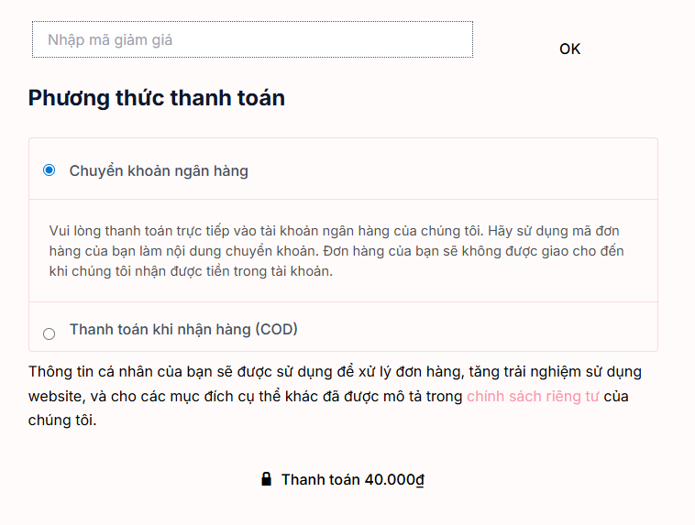
Hình 2.8. Chức năng Áp mã giảm giá và chọn phương thức thanh toán
- Xác định tiền điều kiện :
- Người dùng truy cập vào website theo link https://meowshopp.com/
- Người dùng chọn biểu tượng User, người dùng đăng nhập thành công vào website
- Trong giỏ hàng có tồn tại ít nhất 1 sản phẩm, có mã giảm giá, chọn Bạn có mã giảm giá? trong trang thanh toán
- Thông tin thanh toán được cố định:
Tên: Quốc Bảo
Họ: Hoàng
Số điện thoại: 0768901234
Tỉnh/Thành phố: Thành phố Cần Thơ
Phường/Xã: Phường Tân An
Địa chỉ: 102 đường 30 Tháng 4, Quận Ninh Kiều
Ghi chú: Giao hàng giờ hành chính, gọi trước khi đến
* Thiết kế bảng quyết định
- Xác định điều kiện và giá trị (T: hợp lệ, F: không hợp lệ, B: để trống):
- C1 : Nhập mã giảm giá : T, F, B
- C2 : Chọn Chuyển khoản ngân hàng : T, B
- C3 : Chọn Thanh toán khi nhận hàng (COD): T, B
- Xác định hành động: A: Thanh toán thành công hay không (T : Thanh toán thành công, F: Thanh toán thất bại)
Bảng 2.14. Bảng quyết định chức năng Áp mã giảm giá
và chọn phương thức thanh toán
Điều kiện | QĐ1 | QĐ2 | QĐ3 | QĐ4 | QĐ5 | QĐ6 | QĐ7 | QĐ8 | QĐ9
C1 | T | T | T | F | B | F | B | F | B
C2 | B | T | B | T | T | B | B | B | B
C3 | B | B | T | B | B | T | T | B | B
Hành động
A | F | T | T | T | T | T | T | F | F

* Thiết kế kịch bản kiểm thử
Bảng 2.15. Testcase chức năng Áp mã giảm giá và chọn phương thức thanh toán
ID | Tiêu đề | Bước thực hiện | Dữ liệu kiểm thử | Kết quả mong đợi
GG-01 | Thanh toán thất bại | - Người dùng nhập mã giảm giá hợp lệ  - Người dùng nhấn OK  - Người dùng bỏ trống Phương thức thanh toán  - Chọn Thanh toán | Mã giảm giá: GIAM10  Chuyển khoản ngân hàng: (bỏ trống)  Thanh toán khi nhận hàng (COD): (bỏ trống) | Hệ thống hiển thị thông báo lỗi, yêu cầu chọn Phương thức thanh toán
GG-02 | Thanh toán thành công | - Người dùng nhập mã giảm giá hợp lệ  - Người dùng nhấn OK  - Người dùng chọn Chuyển khoản ngân hàng  - Người dùng không chọn Thanh toán khi nhận hàng (COD)  - Chọn Thanh toán | Mã giảm giá: GIAM10  Chuyển khoản ngân hàng: OK  Thanh toán khi nhận hàng (COD): (bỏ trống) | Giá trị đơn hàng được cập nhật. Hệ thống hiển thị trang xác nhận đơn hàng thành công
GG-03 | Thanh toán thành công | - Người dùng nhập mã giảm giá hợp lệ  - Người dùng nhấn OK  - Người dùng không chọn Chuyển khoản ngân hàng  - Người dùng chọn Thanh toán khi nhận hàng (COD)  - Chọn Thanh toán | Mã giảm giá: GIAM10  Chuyển khoản ngân hàng: (bỏ trống)  Thanh toán khi nhận hàng (COD): OK | Giá trị đơn hàng được cập nhật. Hệ thống hiển thị trang xác nhận đơn hàng thành công
GG-04 | Thanh toán thành công | - Người dùng nhập mã giảm giá không hợp lệ  - Người dùng nhấn OK  - Người dùng chọn Chuyển khoản ngân hàng  - Người dùng không chọn Thanh toán khi nhận hàng (COD)  - Chọn Thanh toán | Mã giảm giá: FAKECODE  Chuyển khoản ngân hàng: OK  Thanh toán khi nhận hàng (COD): (bỏ trống) | Hệ thống hiển thị thông báo Mã giảm giá không hợp lệ. Giá trị đơn hàng không thay đổi. Hệ thống hiển thị trang xác nhận đơn hàng thành công
GG-05 | Thanh toán thành công | - Người dùng bỏ trống mã giảm giá  - Người dùng nhấn OK  - Người dùng chọn Chuyển khoản ngân hàng  - Người dùng không chọn Thanh toán khi nhận hàng (COD)  - Chọn Thanh toán | Mã giảm giá: (bỏ trống)  Chuyển khoản ngân hàng: OK  Thanh toán khi nhận hàng (COD): (bỏ trống) | Giá trị đơn hàng không thay đổi. Hệ thống hiển thị trang xác nhận đơn hàng thành công
GG-06 | Thanh toán thành công | - Người dùng nhập mã giảm giá không hợp lệ  - Người dùng nhấn OK  - Người dùng không chọn Chuyển khoản ngân hàng  - Người dùng chọn Thanh toán khi nhận hàng (COD)  - Chọn Thanh toán | Mã giảm giá: EXPIRED2023  Chuyển khoản ngân hàng: (bỏ trống)  Thanh toán khi nhận hàng (COD): OK | Hệ thống hiển thị thông báo Mã giảm giá không hợp lệ. Giá trị đơn hàng không thay đổi. Hệ thống hiển thị trang xác nhận đơn hàng thành công
GG-07 | Thanh toán thành công | - Người dùng bỏ trống mã giảm giá  - Người dùng nhấn OK  - Người dùng không chọn Chuyển khoản ngân hàng  - Người dùng chọn Thanh toán khi nhận hàng (COD)  - Chọn Thanh toán | Mã giảm giá: (bỏ trống)  Chuyển khoản ngân hàng: (bỏ trống)  Thanh toán khi nhận hàng (COD): OK | Giá trị đơn hàng không thay đổi. Hệ thống hiển thị trang xác nhận đơn hàng thành công
GG-08 | Thanh toán thất bại | - Người dùng nhập mã giảm giá không hợp lệ  - Người dùng nhấn OK  - Người dùng bỏ trống Phương thức thanh toán  - Chọn Thanh toán | Mã giảm giá: GIAM99  Chuyển khoản ngân hàng: (bỏ trống)  Thanh toán khi nhận hàng (COD): (bỏ trống) | Hệ thống hiển thị thông báo lỗi, yêu cầu chọn Phương thức thanh toán
GG-09 | Thanh toán thất bại | - Người dùng bỏ trống mã giảm giá  - Người dùng nhấn OK  - Người dùng bỏ trống Phương thức thanh toán  - Chọn Thanh toán | Mã giảm giá: (bỏ trống)  Chuyển khoản ngân hàng: (bỏ trống)  Thanh toán khi nhận hàng (COD): (bỏ trống | Hệ thống hiển thị thông báo lỗi, yêu cầu chọn Phương thức thanh toán

CHƯƠNG 3: THỰC HIỆN VÀ BÁO CÁO KẾT QUẢ KIỂM THỬ

Kết quả kiểm thử chức năng

Chức năng Đăng ký
* Kết quả lần 1:
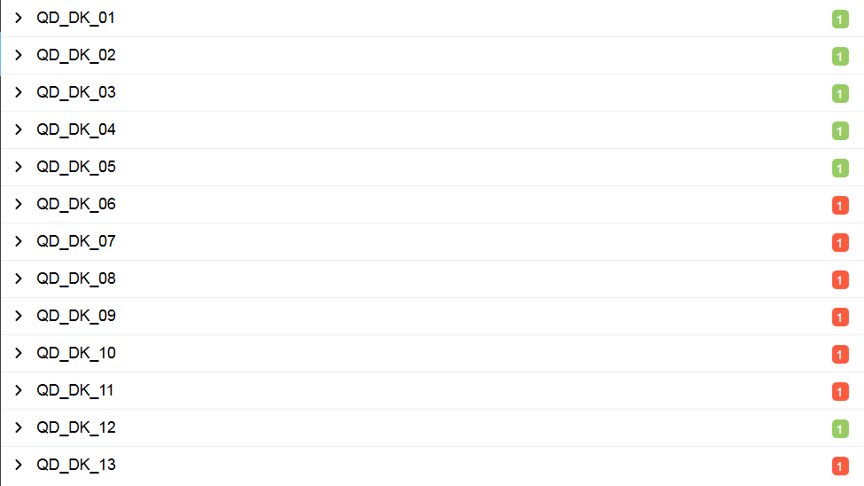
Hình 3.1. Kết quả kiểm thử chức năng Đăng ký lần 1
Tỷ lệ pass/fail
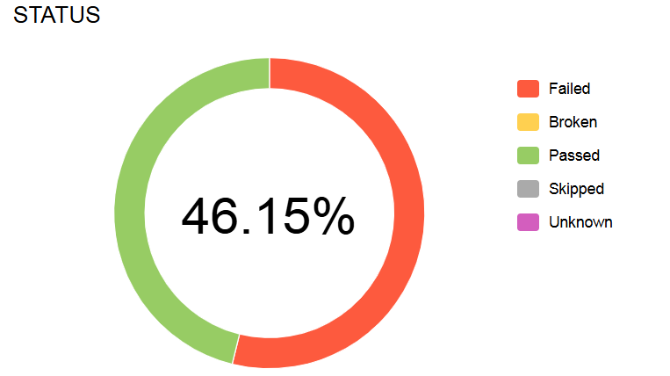
Hình 3.1. Tỷ lệ pass/fail kiểm thử chức năng Đăng ký lần 1
* Kết quả lần 2
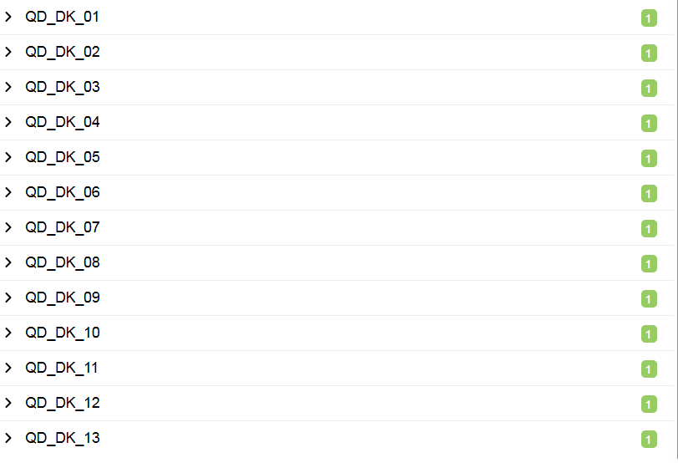
Hình 3.3. Kết quả kiểm thử chức năng Đăng ký lần 2
Tỷ lệ pass/fail
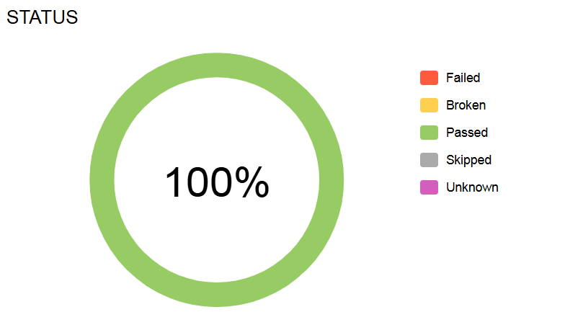
Hình 3.4. Tỷ lệ pass/fail kiểm thử chức năng Đăng ký lần 2

Chức năng Đăng nhập
a, Kết quả kiểm thử phân lớp tương đương
* Kết quả lần 1
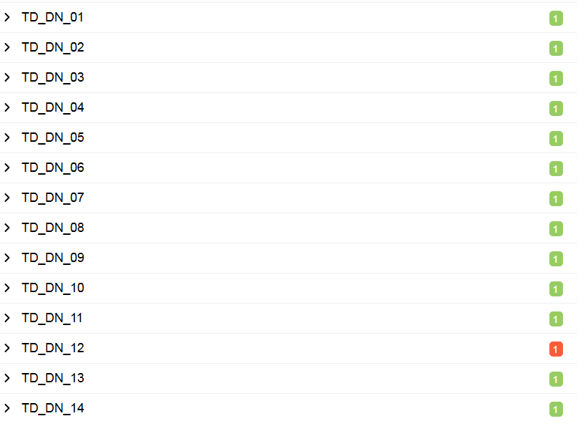
Hình 3.5. Kết quả kiểm thử phân lớp tương đương chức năng Đăng nhập lần 1
Tỷ lệ pass/fail
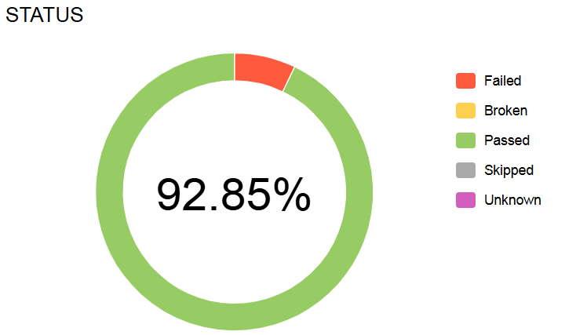
Hình 3.5.Tỷ lệ pass/fail kiểm thử phân lớp tương đương chức năng Đăng nhập lần 1
* Kết quả lần 2
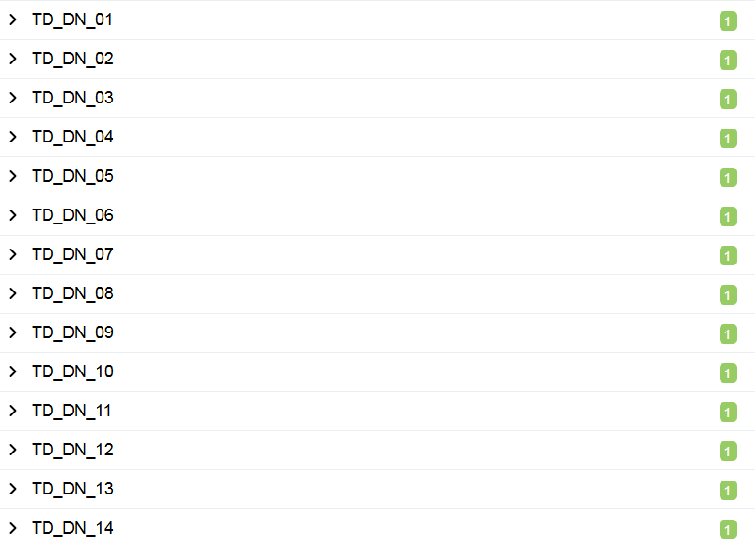
Hình 3.6. Kết quả kiểm thử phân lớp tương đương chức năng Đăng nhập lần 2
Tỷ lệ pass/fail
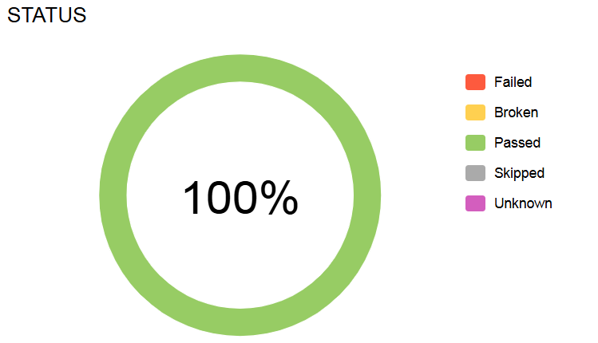
Hình 3.7.Tỷ lệ pass/fail kiểm thử phân lớp tương đương chức năng Đăng nhập lần 2
b, Kết quả kiểm thử bảng quyết định
* Kết quả lần 1
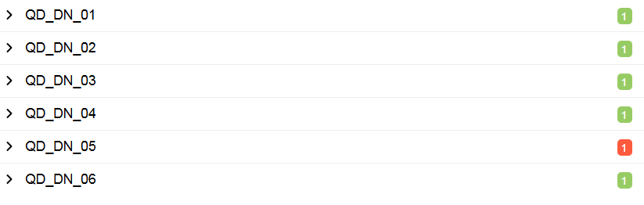
Hình 3.8. Kết quả kiểm thử bảng quyết định chức năng Đăng nhập lần 1
Tỷ lệ pass/fail
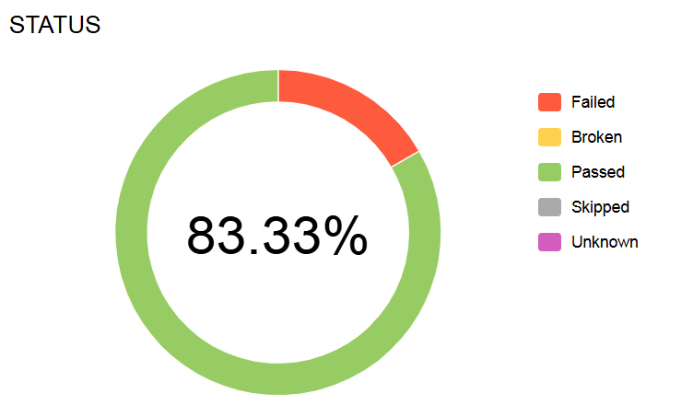
Hình 3.9. Tỷ lệ pass/fail kiểm thử bảng quyết định chức năng Đăng nhập lần 1
* Kết quả lần 2
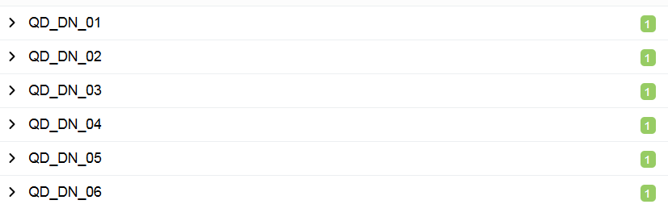
Hình 3.10. Kết quả kiểm thử bảng quyết định chức năng Đăng nhập lần 2
Tỷ lệ pass/fail
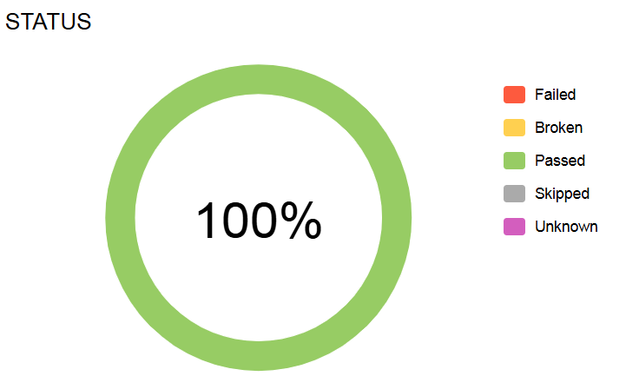
Hình 3.11. Tỷ lệ pass/fail kiểm thử bảng quyết định chức năng Đăng nhập lần 2
c, Tổng kết
Bảng 3.1. Tổng hợp kết quả kiểm thử chức năng Đăng nhập bằng 2 kỹ thuật
Chức năng | Lớp tương đương |  |  |  | Bảng quyết định
 | Lần 1 |  | Lần 2 |  | Lần 1 |  | Lần 2
 | PASS | FAIL | PASS | FAIL | PASS | FAIL | PASS | FAIL
Đăng nhập | 13 | 1 | 14 | 0 | 5 | 1 | 6 | 0
Nhận xét: Việc sử dụng 2 kỹ thuật kiểm thử phân lớp tương đương và bảng quyết định vào thiết kế testcase đem lại kết quả khác nhau. Với kỹ thuật phân lớp tương đương, số lượng testcase nhiều hơn của bảng quyết định. Tuy nhiên khi thực thi kiểm thử, testcase bị fail ở cả 2 kỹ thuật đều giống nhau, từ đó có thể thấy tuy kỹ thuật bảng quyết định sinh ra ít testcase hơn nhưng độ bao phủ lớn. Qua đó có thể kết luận rằng kỹ thuật bảng quyết định là kỹ thuật được ưu tiên cao trong quá trình thiết kế testcase kiểm thử, việc sinh ra ít testcase nhưng độ bao phủ lớn giúp cho quá trình kiểm thử tiết kiệm nhân lực và tài nguyên.

Chức năng Gửi liên hệ
* Kết quả lần 1
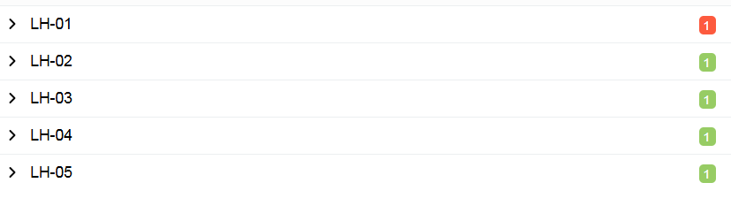
Hình 3.12. Kết quả kiểm thử chức năng Gửi liên hệ lần 1
Tỷ lệ pass/fail
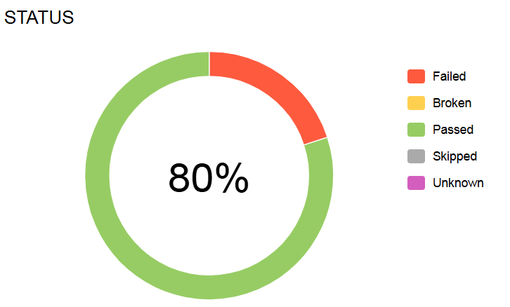
Hình 3.11. Tỷ lệ pass/fail kiểm thử chức năng Gửi liên hệ lần 1
* Kết quả lần 2
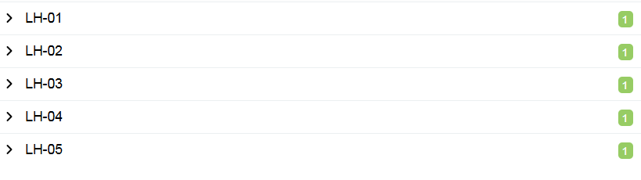
Hình 3.12. Kết quả kiểm thử chức năng Gửi liên hệ lần 2
Tỷ lệ pass/fail
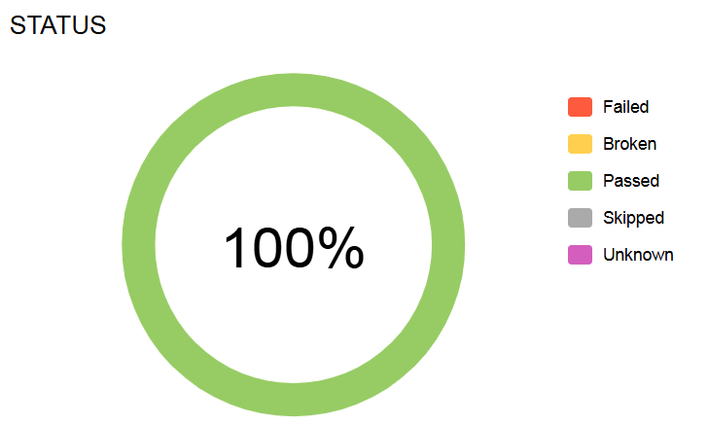
Hình 3.13. Tỷ lệ pass/fail kiểm thử chức năng Gửi liên hệ lần 2

Chức năng Đổi mật khẩu
* Kết quả
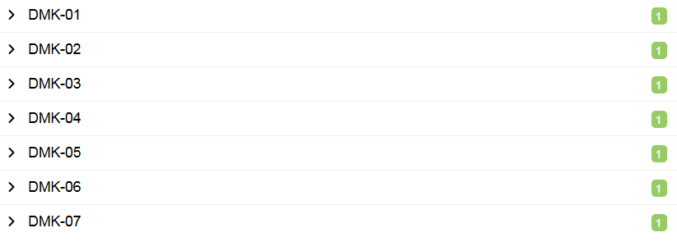
Hình 3.14. Kết quả kiểm thử chức năng Đổi mật khẩu
* Tỷ lệ pass/fail
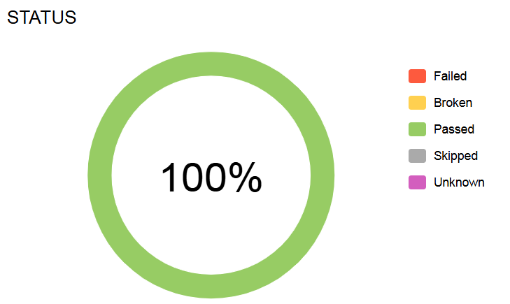
Hình 3.15. Tỷ lệ pass/fail kiểm thử chức năng Đổi mật khẩu

Chức năng Thêm thông tin thanh toán
* Kết quả

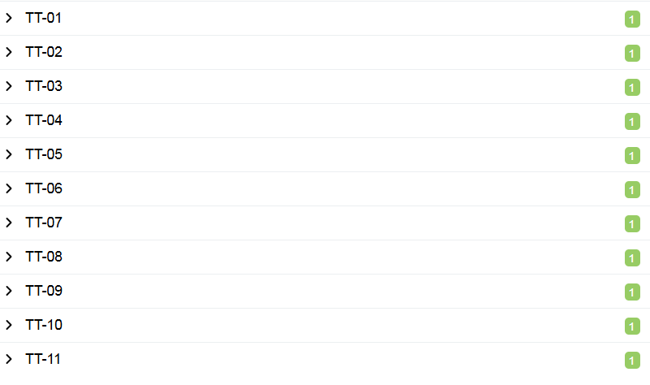
Hình 3.16. Kết quả kiểm thử chức năng Thêm thông tin thanh toán
* Tỷ lệ pass/fail
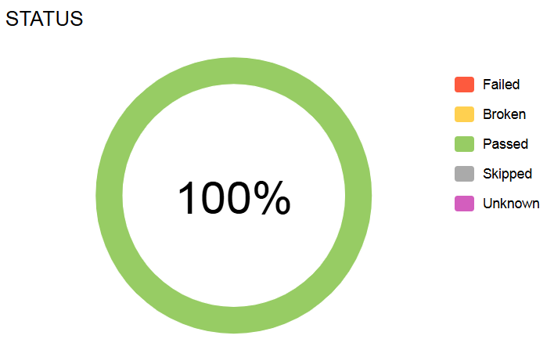
Hình 3.17. Tỷ lệ pass/fail kiểm thử chức năng Thêm thông tin thanh toán

Chức năng Áp mã giảm giá và chọn phương thức thanh toán
* Kết quả
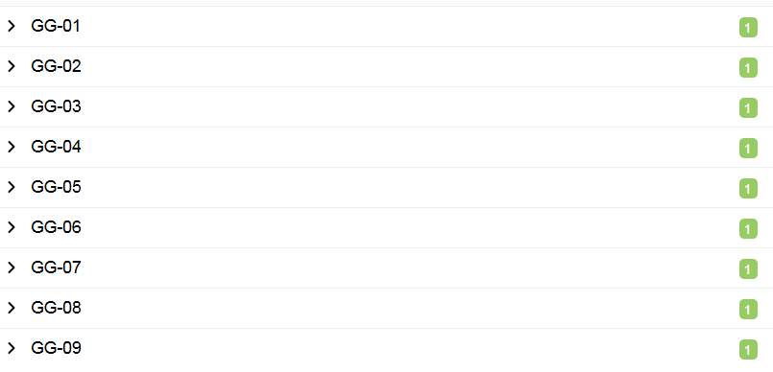
Hình 3.18. Kết quả kiểm thử chức năng Áp mã giảm giá
và chọn phương thức thanh toán
* Tỷ lệ pass/fail
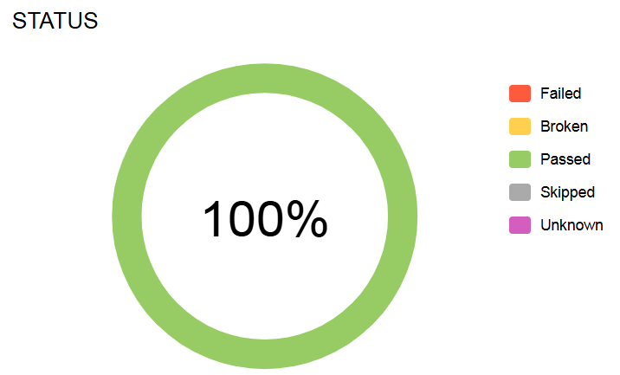
Hình 3.19. Tỷ lệ pass/fail kiểm thử chức năng Áp mã giảm giá
và chọn phương thức thanh toán

Tổng kết
Bảng 3.2. Tổng hợp kết quả kiểm thử chức năng
Lần test  Chức năng | Lần 1 |  | Lần 2
 | PASS | FAIL | PASS | FAIL
Đăng ký | 6 | 7 | 13 | 0
Đăng nhập | 18 | 2 | 20 | 0
Gửi liên hệ | 4 | 1 | 5 | 0
Đổi mật khẩu | 7 | 0 | - | -
Thêm thông tin thanh toán | 11 | 0 | - | -
Áp mã giảm giá và chọn phương thức thanh toán | 9 | 0 | - | -

Kết quả kiểm thử hiệu năng
Thực hiện 5 phiên kiểm thử hiệu năng với số lượng người dùng ảo khác nhau trên cùng một thời gian tăng tải
Bảng 3.3. Mục tiêu kiểm thử hiệu năng
Số lượng người dùng ảo | Thời gian tăng tải | Yêu cầu
175 users | 100s | Tỷ lệ lỗi < 10%
200 users  (lần 1) | 100s
250 users | 100s
200 users  (lần 2) | 100s
300 users | 100s

* Kiểm thử với 175 người dùng ảo
Hình 3.21. Kết quả kiểm thử với 175 người dùng ảo
* Kiểm thử với 200 người dùng ảo (lần 1)
Hình 3.22. Kết quả kiểm thử với 200 người dùng ảo lần 1
* Kiểm thử với 250 người dùng ảo
Hình 3.23. Kết quả kiểm thử với 250 người dùng ảo
* Kiểm thử với 200 người dùng ảo (lần 2)
Hình 3.24. Kết quả kiểm thử với 200 người dùng ảo lần 2
* Kiểm thử với 300 người dùng ảo
Hình 3.25. Kết quả kiểm thử với 300 người dùng ảo
* Tổng hợp kết quả
Bảng 3.4. Tổng hợp kết quả kiểm thử hiệu năng
Mức tải | Thời gian phản hồi | Tỷ lệ lỗi | Nhận xét
175 users | 1508 ms | 0.00% | Hệ thống hoạt động tốt
200 users  (lần 1) | 4268 ms | 6.00% | Hệ thống phản hồi chậm, nhưng vẫn ổn định
250 users | 7587 ms | 44.40% | Hệ thống quá tải, xuất hiện lỗi và bị treo, vượt ngưỡng 10%
200 users  (lần 2) | 5309 ms | 8.50% | Hệ thống phản hồi chậm nhưng vẫn ổn định
300 users | 6651 ms | 56.33% | Hệ thống quá tải, xuất hiện lỗi và bị treo, vượt ngưỡng 10%

- Về tỷ lệ lỗi : Ở tất cả các phiên, tỷ lệ lỗi được tăng từ 250 users trở lên, tỷ lỗi cao nhất được ghi nhận là 56.33%. Kết quả này cho thấy hệ thống không còn khả năng xử lý đồng thời hiệu quả
- Về thời gian phản hồi : Ở mức 175 users, hệ thống hoạt động nhanh. Từ mức 200 users trở lên, thời gian phản hồi bắt đầu tăng mạnh, cho thấy hệ thống xuất hiện tình trạng nghẽn mạng và xử lý chậm khi lượng truy cập được tăng cao
- Về điểm tới hạn: Tại mức 250 người, hệ thống quá tải rõ rệt, lỗi xuất hiện (44.40%) và có hiện tượng kẹt yêu cầu. Khi điều chỉnh về mức 200 người, mặc dù phản hồi rất chậm nhưng tỷ lệ lỗi quay về 8.50%. Điều này chứng minh mức 200 là ngưỡng tải tối đa mà hệ thống vẫn duy trì được độ chính xác tuyệt đối.
- Về điểm gãy: Khi tăng tải lên mức 300 người dùng, hệ thống bắt đầu có sự biến động lớn về hiệu năng. Tỷ lệ lỗi tăng mạnh vượt ngưỡng tùy thuộc vào sự ổn định của đường truyền và khả năng xử lý hàng đợi của máy chủ tại thời điểm đó
Kết luận: Website hiện tại phù hợp với quy mô người dùng trung bình (hệ thống chỉ đạt yêu cầu ở ngưỡng khoảng 200 người dùng đồng thời), chưa đáp ứng được khả năng chịu tải lớn.

Kết quả kiểm thử bảo mật
* Kết quả đánh giá an toàn bảo mật website
Bảng 3.5. Tổng quan mức độ lỗi bảo mật
Mức độ | Số lượng | Tỷ lệ | Ý nghĩa
High | 1 | 6.2% | Có lỗ hổng nghiêm trọng
Medium | 8 | 50% | Cần khắc phục sớm
Low | 3 | 18.8% | Nên cải thiện
Informational | 4 | 25% | Cảnh báo
Nhận xét tổng quát: Website có 1 lỗ hổng High và 8 lỗ hổng Medium — đây là mức khá cao, cho thấy website đang tồn tại nhiều vấn đề bảo mật đáng kể.
* Danh sách các cảnh báo lỗ hổng
Bảng 3.6. Danh sách các cảnh báo lỗ hổng
Mức độ | Lỗi | Mô tả | Ảnh hưởng | Hướng xử lý
High | Vulnerable JS Library | Website đang sử dụng thư viện JavaScript có lỗ hổng đã được công khai (Known Vulnerabilities). | Hacker có thể khai thác các CVE đã biết để thực hiện XSS, CSRF hoặc chiếm quyền điều khiển trình duyệt người dùng. | Cập nhật tất cả thư viện JavaScript lên phiên bản mới nhất (React, jQuery, Bootstrap…).
Medium | Absence of Anti-CSRF Tokens | Không có token chống CSRF | Có nguy cơ bị tấn công CSRF | Thêm CSRF Token cho mọi form/action
 | CSP: Failure to Define Directive with No Fallback | Chính sách Content Security Policy chưa đầy đủ | Dễ bị XSS | Cấu hình CSP nghiêm ngặt
 | CSP: Wildcard Directive | Sử dụng ký tự * trong CSP | Giảm hiệu quả bảo vệ | Loại bỏ wildcard *
 | CSP: script-src unsafe-inline | Cho phép inline script | Dễ bị XSS | Sử dụng nonce hoặc hash thay vì unsafe-inline
 | CSP: style-src unsafe-inline | Cho phép inline style | Hỗ trợ tấn công | Sử dụng nonce cho style
 | Missing Anti-clickjacking Header | Thiếu header X-Frame-Options hoặc CSP frame-ancestors | Dễ bị Clickjacking | Thêm header X-Frame-Options: DENY hoặc CSP frame-ancestors
 | Sub Resource Integrity Attribute Missing | Thiếu thuộc tính integrity cho file JS/CSS | Có nguy cơ bị thay đổi file bởi CDN | Thêm SRI (integrity="sha...)
 | Vulnerable JS Library | Thư viện JS lỗi thời (Medium) | Tương tự High | Cập nhật thư viện
Low | Server Leaks Information via 'X-Powered-By' | Server tiết lộ thông tin công nghệ qua HTTP Header X-Powered-By (ví dụ: PHP, Node.js, Express...) | Hacker có thể biết được ngôn ngữ lập trình và phiên bản server đang sử dụng, từ đó tìm kiếm các lỗ hổng đã biết để tấn công có chủ đích. | Tắt header X-Powered-By trên cấu hình server (Apache, Nginx, Node.js...) hoặc thiết lập giá trị trống.
 | Timestamp Disclosure - Unix | Server tiết lộ Unix Timestamp trong phản hồi HTTP | Cho phép attacker thu thập thông tin về thời gian hệ thống và múi giờ của server, hỗ trợ cho các kỹ thuật tấn công khác như Timing Attack hoặc dự đoán session. | Ẩn hoặc không trả về timestamp dạng Unix thô. Chỉ trả về thời gian ở định dạng chuẩn và cần thiết.
 | X-Content-Type-Options Header Missing | Thiếu HTTP Security Header X-Content-Type-Options | Browser có thể thực hiện MIME Sniffing, dẫn đến nguy cơ thực thi nội dung sai loại (ví dụ: file văn bản bị coi là script hoặc HTML). | Thêm header X-Content-Type-Options: nosniff vào phản hồi HTTP của server.
Kết luận: Website hiện chưa đạt tiêu chuẩn bảo mật tốt cho một ứng dụng web thương mại. Các lỗ hổng được phát hiện có nguy cơ cao bị khai thác bởi các hacker trình độ trung bình, có thể dẫn đến mất dữ liệu người dùng, đánh cắp session hoặc làm giảm uy tín của hệ thống.
Việc khắc phục triệt để các lỗ hổng mức High và Medium là cấp thiết trước khi đưa hệ thống vào hoạt động chính thức hoặc mở rộng quy mô người dùng. Sau khi tối ưu và khắc phục, nên tiến hành quét bảo mật định kỳ bằng OWASP ZAP hoặc các công cụ chuyên sâu khác để đảm bảo an ninh liên tục.

Sử dụng Sonarqube phân tích mã nguồn
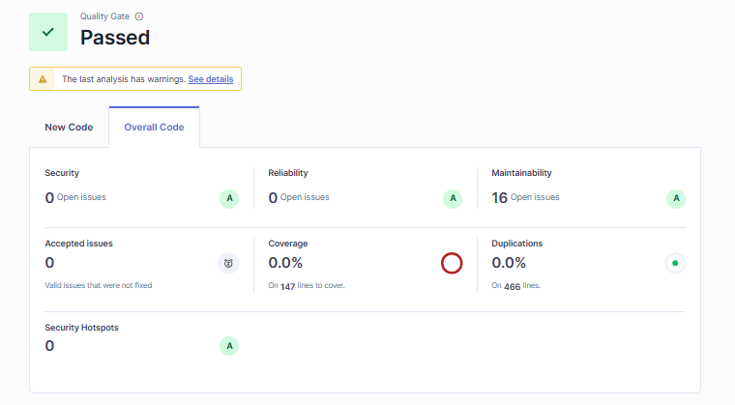
Hình 3.26. Kết quả phân tích chất lượng mã nguồn bằng SonarQube
Kết quả cho thấy hệ thống đã vượt qua Quality Gate ở mức “Passed”, chứng tỏ mã nguồn đáp ứng các tiêu chí chất lượng cơ bản do SonarQube đề ra. Về bảo mật (Security) và độ tin cậy (Reliability), hệ thống không phát hiện lỗi nghiêm trọng nào, đồng thời đều đạt mức đánh giá A, cho thấy mã nguồn tương đối an toàn và ổn định trong quá trình vận hành.
Đối với khả năng bảo trì mã nguồn (Maintainability), SonarQube phát hiện 16 vấn đề thuộc nhóm Maintainability Issues. Đây chủ yếu là các cảnh báo liên quan đến cấu trúc mã nguồn, cách đặt tên biến, độ phức tạp của hàm hoặc các đoạn mã có thể tối ưu thêm để nâng cao khả năng bảo trì và mở rộng hệ thống trong tương lai. Tuy nhiên, các vấn đề này không ảnh hưởng trực tiếp đến hoạt động chính của website.
Chỉ số Duplications đạt 0.0%, cho thấy không xuất hiện tình trạng sao chép mã nguồn giữa các đoạn code được phân tích. Điều này phản ánh việc tổ chức mã nguồn tương đối tốt và hạn chế được các đoạn mã dư thừa.
Ngoài ra, chỉ số Coverage hiện đang ở mức 0.0% do hệ thống chưa tích hợp PHPUnit và công cụ đo độ phủ kiểm thử như Xdebug hoặc PCOV để thống kê số lượng dòng mã được kiểm thử tự động. Tuy vậy, hệ thống vẫn đã triển khai kiểm thử chức năng bằng Selenium và kiểm thử hiệu năng bằng JMeter để đánh giá hoạt động thực tế của website.

Tích hợp CI/CD và sử dụng Jira để quản lý lỗi
Trong quá trình phát triển và kiểm thử hệ thống, em đã triển khai cơ chế CI/CD (Continuous Integration/Continuous Deployment) nhằm tự động hóa toàn bộ quy trình kiểm thử, từ đó nâng cao chất lượng phần mềm, giảm thiểu lỗi phát sinh khi cập nhật mã nguồn và tối ưu hóa thời gian kiểm thử thủ công.
Hệ thống CI/CD được xây dựng trên nền tảng GitHub Actions, đóng vai trò trung tâm trong việc tự động hóa pipeline kiểm thử. Bộ test được thiết kế bằng JavaScript kết hợp Selenium WebDriver và Mocha, trong đó mỗi file test tương ứng với một testcase cụ thể của website, mô phỏng các hành vi thực tế của người dùng nhằm đảm bảo các chức năng hoạt động đúng theo yêu cầu nghiệp vụ.
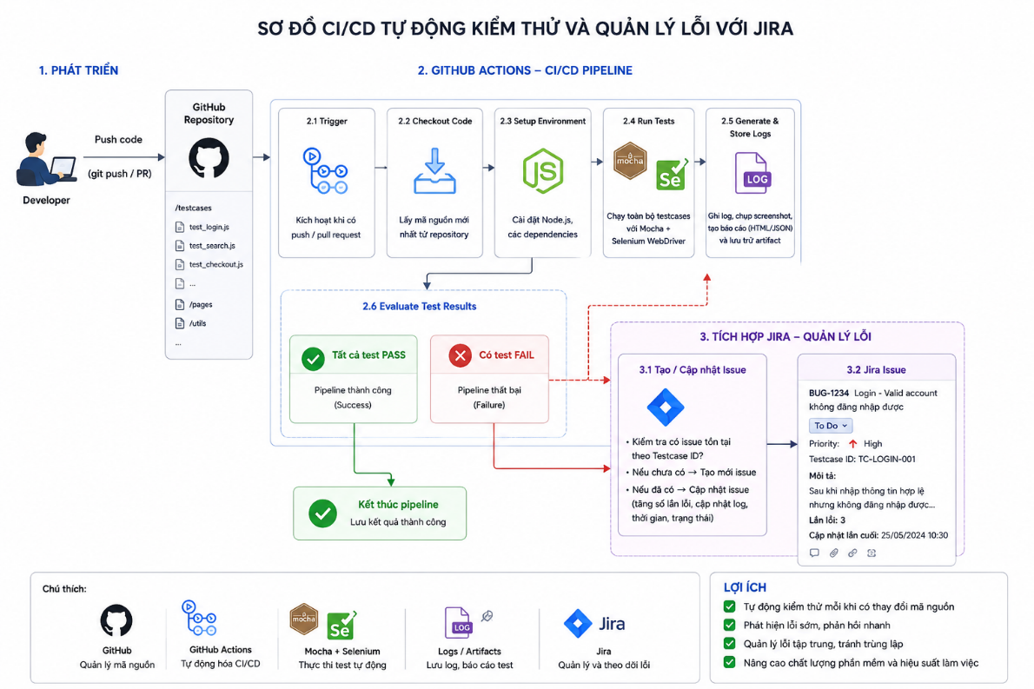
Hình 3.27. Sơ đồ CI/CD tự động kiểm thử và quản lý lỗi với Jira
Khi có bất kỳ thay đổi mã nguồn nào được đẩy lên hệ thống GitHub (trigger event: push / pull request), GitHub Actions sẽ tự động kích hoạt pipeline và thực hiện tuần tự các bước:
- Tải mã nguồn mới nhất từ repository.
- Cài đặt môi trường kiểm thử.
- Thực thi toàn bộ bộ testcase được xây dựng bằng Mocha và Selenium WebDriver.
- Ghi lại kết quả thực thi (test logs, execution results).
- Tổng hợp danh sách các testcase bị lỗi (failed testcases).
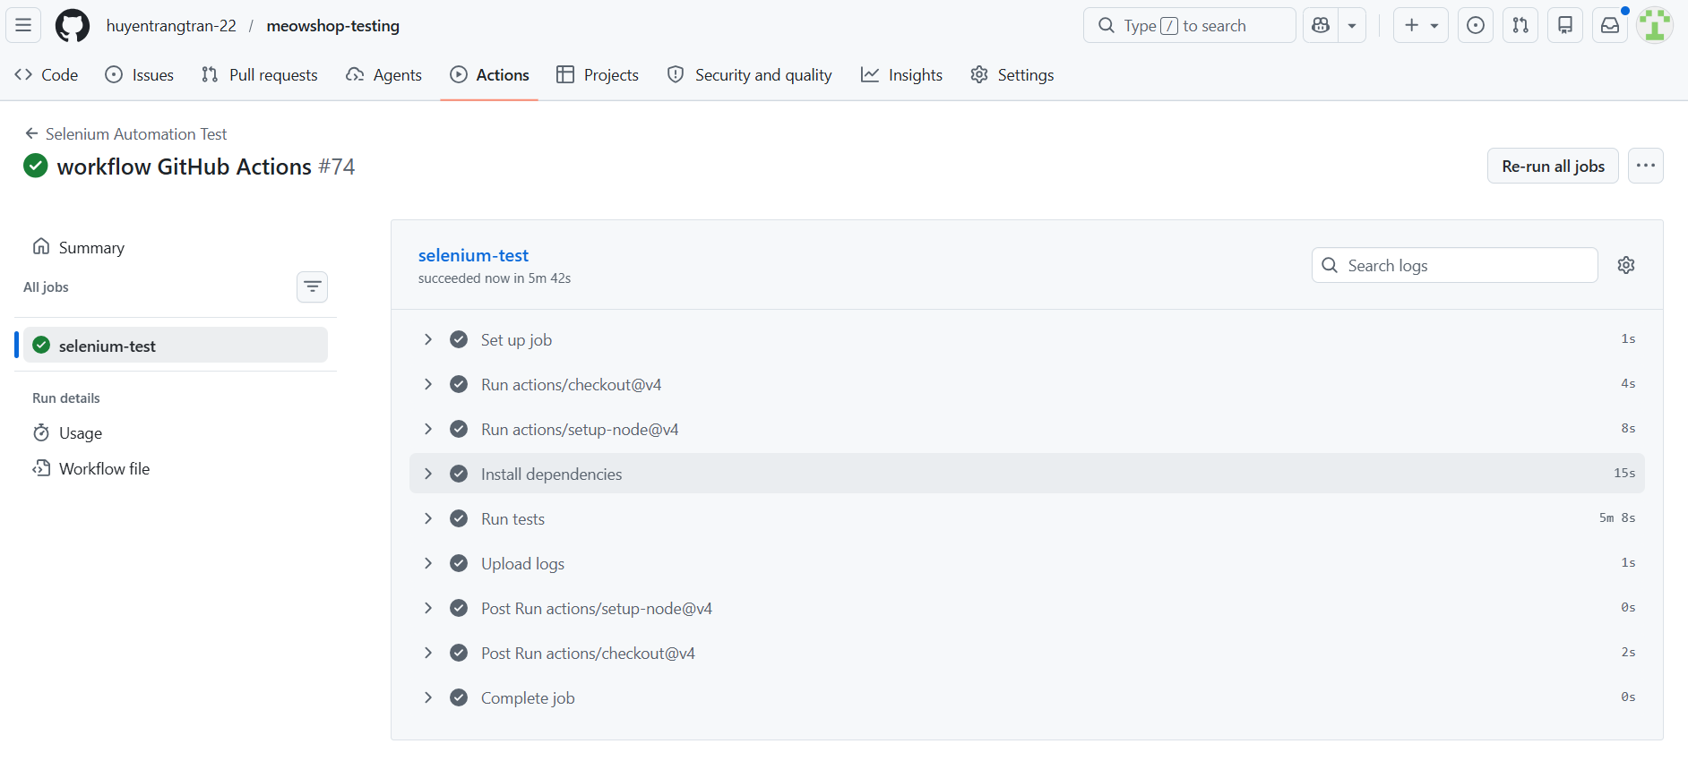
Hình 3.28: Kết quả chạy test Selenium tự động qua GitHub Actions
Bên cạnh đó, hệ thống được tích hợp với Jira nhằm hỗ trợ quản lý lỗi một cách tập trung và hiệu quả. Khi phát hiện testcase bị fail trong quá trình chạy CI/CD, hệ thống sẽ tự động tạo một issue (bug) trên Jira tương ứng với lỗi phát sinh. Các thông tin như tên testcase, mô tả lỗi, thời gian lỗi và trạng thái thực thi được đồng bộ lên Jira để phục vụ việc theo dõi và xử lý.
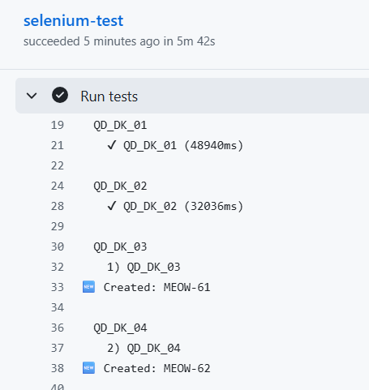
Hình 3.29: Kết quả thực thi các test case Selenium trong job Run tests
Đặc biệt, hệ thống được thiết kế cơ chế nhận diện lỗi trùng lặp theo từng testcase. Trong trường hợp một testcase tiếp tục thất bại ở các lần chạy CI/CD tiếp theo, hệ thống sẽ không tạo mới issue mà thay vào đó cập nhật vào issue đã tồn tại trên Jira, giúp tránh trùng lặp dữ liệu và đảm bảo việc theo dõi vòng đời lỗi được chính xác và nhất quán.
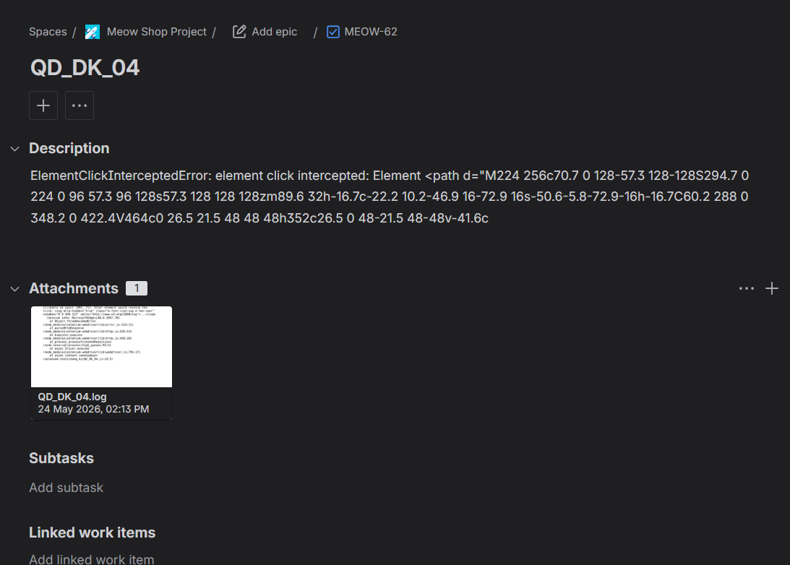
Hình 3.30. Jira issue được tạo tự động từ CI/CD pipeline

KẾT LUẬN
* Kết quả đạt được
- Về kiến thức:
- Sau thời gian làm đồ án, em đã đạt được nhiều tiến bộ về nghiên cứu lý thuyết và kỹ năng kiểm thử.
- Hiểu biết nhiều hơn về công cụ và kỹ thuật kiểm thử website.
- Nâng cao kiến thức về kiểm thử phần mềm.
- Hiểu rõ hơn về quy trình kiểm thử phần mềm
- Về chương trình:
- Thực hiện được các yêu cầu đề ra của đề tài đồ án tốt nghiệp.
- Xây dựng được phân lớp tương đương và bảng quyết định để từ đó xây dựng thành công các testcase cho bộ script kiểm thử.
- Biết cài đặt và sử dụng công cụ kiểm thử Selenium IDE và Selenium WebDriver.
- Đã thực thi kiểm thử thành công khoảng 90% các chức năng của website bán đồ cho thú cưng.
- Các script đã được thực thi thành công và xuất ra báo cáo số lượng pass và fail.
- Đã ứng dụng trí tuệ nhân tạo Tonic.ai vào việc thiết kế dữ liệu kiểm thử.
- Sử dụng thành công công cụ Jmeter để kiểm thử hiệu năng website và phân tích thời gian phản hồi website.
- Sử dụng thành công công cụ OWASP ZAP phân tích các lỗ hổng phổ biến của website.
- Sử dụng thành công công cụ SonarQube phân tích mã nguồn, đưa ra các cảnh báo, lỗi tiềm ẩn của website.
- Tích hợp kiểm thử Selenium vào quy trình CI/CD và Jira thành công để quản lý bug trong quá trình testing.
* Hạn chế
- Do kiến thức còn hạn chế nên trong quá trình kiểm thử gặp một số lỗi phát sinh.
- Chưa kiểm thử được tất cả các chức năng của website.
* Hướng phát triển
- Tiếp tục tìm hiểu về kiểm thử phần mềm và nâng cao kiến thức về kiểm thử.
- Học tập, ôn luyện thêm về kỹ năng kiểm thử.
- Tiếp tục nghiên cứu thêm về các công cụ kiểm thử.
- Tiếp tục nghiên cứu tích hợp kiểm thử vào quy trình CI/CD

TÀI LIỆU THAM KHẢO
[1] ISTQB Việt Nam, Tài liệu chứng chỉ kiểm thử phần mềm ISTQB Foundation (bản dịch/việt hóa), 2018.
[2] Wikipedia, Software Testing, https://en.wikipedia.org/wiki/Software_testing
[3] Selenium Việt Nam (tài liệu cộng đồng), Hướng dẫn Selenium WebDriver cơ bản. https://selenium.dev/documentation/vi/
[4] Apache JMeter Việt hóa (tài liệu cộng đồng), Hướng dẫn sử dụng Apache JMeter. https://jmeter.apache.org/usermanual/
[5] OWASP Việt Nam / OWASP ZAP Documentation, Hướng dẫn kiểm thử bảo mật web với ZAP. https://www.zaproxy.org/docs/
[6] MDN Web Docs (bản tiếng Việt), Tài liệu HTML/CSS/JavaScript. https://developer.mozilla.org/vi/
[7] Atlassian, Hướng dẫn Jira Software (Agile & quản lý dự án). https://www.atlassian.com/software/jira
[8] Tonic.ai, Tài liệu về Synthetic Data & AI Data Generation (giải thích & ứng dụng dữ liệu kiểm thử). https://www.tonic.ai/

